รายงานประชุมคณะกรรมการจัดทำร่างขอบเขตของงานจ้างโครงการจ้างพัฒนาระบบสารสนเทศ
กรมพัฒนาฝีมือแรงงาน ประจำปีงบประมาณ พ.ศ. 2569 ครั้งที่ 1/2568
วันจันทร์ที่ 27 ตุลาคม 2568 เวลา 09.30 – 12.00 น.
ณ ห้องประชุม 501 ชั้น 5 อาคารกรมพัฒนาฝีมือแรงงาน

ผู้มาประชุม
- นายไกรวิทย์ เอกธรรมสุทธิ์ ผู้อำนวยการกองแผนงานและสารสนเทศ ประธานกรรมการ
กองแผนงานและสารสนเทศ
- นายปพน โสตถิโภคา นักวิชาการคอมพิวเตอร์ชำนาญการ กรรมการ
ศูนย์เทคโนโลยีสารสนเทศและการสื่อสาร
- นางสาวอณิมา ไพรสินธ์ นักวิชาการคอมพิวเตอร์ปฏิบัติการ กรรมการ
ศูนย์เทคโนโลยีสารสนเทศและการสื่อสาร
- นายสมยศ มากชุมโค นักวิชาการคอมพิวเตอร์ กรรมการ
ศูนย์เทคโนโลยีสารสนเทศและการสื่อสาร
- นางสาวศิริพันธุ์ สุทธิเชาวนะพันธุ์ นักวิชาการคอมพิวเตอร์ กรรมการและเลขานุการ
ศูนย์เทคโนโลยีสารสนเทศและการสื่อสาร

ผู้เข้าร่วมประชุม
- นางสาวรชาดา สุวิสุทธิเกษม นักวิชาการพัฒนาฝีมือแรงงานชำนาญการพิเศษ
กองพัฒนามาตรฐานและทดสอบฝีมือแรงงาน
- นายรชต ศรีปัญญา นักวิชาการพัฒนาฝีมือแรงงานชำนาญการพิเศษ
กองพัฒนามาตรฐานและทดสอบฝีมือแรงงาน
- นายภูมิศักดิ์ เวชกามา นักวิชาการพัฒนาฝีมือแรงงานชำนาญการพิเศษ
กองพัฒนามาตรฐานและทดสอบฝีมือแรงงาน
- นางสาวนันทวัน ปิตยานนท์ นักวิชาการพัฒนาฝีมือแรงงานปฏิบัติการ
กองพัฒนามาตรฐานและทดสอบฝีมือแรงงาน
- นายบัญชา พิสุทธิวัฒน์ นักวิชาการพัฒนาฝีมือแรงงานปฏิบัติการ
กองพัฒนามาตรฐานและทดสอบฝีมือแรงงาน

เริ่มประชุมเวลา 09.30 น.
ระเบียบวาระที่ 1 เรื่องที่ประธานแจ้งให้ที่ประชุมทราบ
ไม่มี
ระเบียบวาระ...
ระเบียบวาระที่ 2 เรื่องเพื่อทราบ
- คำสั่งกรมพัฒนาฝีมือแรงงาน ที่ 1738/2568 ลงวันที่ 8 ตุลาคม พ.ศ. 2568 เรื่อง แต่งตั้งคณะกรรมการจัดทำร่างขอบเขตของงานจ้างโครงการจ้างพัฒนาระบบสารสนเทศ กรมพัฒนาฝีมือแรงงาน ประจำปีงบประมาณ พ.ศ. 2569 ประกอบด้วย
- นายไกรวิทย์ เอกธรรมสุทธิ์ ผู้อำนวยการกองแผนงานและสารสนเทศ ประธานกรรมการ
กองแผนงานและสารสนเทศ
- นายปพน โสตถิโภคา นักวิชาการคอมพิวเตอร์ชำนาญการ กรรมการ
ศูนย์เทคโนโลยีสารสนเทศและการสื่อสาร
- นางสาวอณิมา ไพรสินธ์ นักวิชาการคอมพิวเตอร์ปฏิบัติการ กรรมการ
ศูนย์เทคโนโลยีสารสนเทศและการสื่อสาร
- นายสมยศ มากชุมโค นักวิชาการคอมพิวเตอร์ กรรมการ
ศูนย์เทคโนโลยีสารสนเทศและการสื่อสาร
- นางสาวศิริพันธุ์ สุทธิเชาวนะพันธุ์ นักวิชาการคอมพิวเตอร์ กรรมการและเลขานุการ
ศูนย์เทคโนโลยีสารสนเทศและการสื่อสาร
ให้คณะกรรมการมีหน้าที่และอํานาจ ดังนี้
1. จัดทำร่างขอบเขตของงานจ้างโครงการจ้างพัฒนาระบบสารสนเทศ กรมพัฒนาฝีมือแรงงาน ประจำปีงบประมาณ พ.ศ. 2569
2. กำหนดหลักเกณฑ์การพิจารณาคัดเลือกข้อเสนอ
3. กำหนดราคากลางของงานจ้างโครงการจ้างพัฒนาระบบสารสนเทศ กรมพัฒนาฝีมือแรงงาน ประจำปีงบประมาณ พ.ศ. 2569
4. ปฏิบัติหน้าที่อื่นตามที่อธิบดีมอบหมาย
มติที่ประชุม รับทราบ

ระเบียบวาระที่ 3 เรื่องที่เสนอให้ที่ประชุมพิจารณา
ที่ประชุม นายปพน โสตถิโภคา ร่างขอบเขตของงานจ้างโครงการจ้างพัฒนาระบบสารสนเทศ กรมพัฒนาฝีมือแรงงาน ประจำปีงบประมาณ พ.ศ. 2569 รายละเอียดตาม ดังนี้
วัตถุประสงค์
- เพื่อพัฒนาระบบรายงานผลการพัฒนาฝีมือแรงงาน ให้สามารถบันทึกแผนและผลการดำเนินประจำปีงบประมาณ และสามารถเชื่อมโยงข้อมูลไปยัง Dashboard ได้อย่างถูกต้อง ครบถ้วน เป็นปัจจุบัน
- เพื่อพัฒนาระบบรายงานผลการประเมิน การปฏิบัติราชการของหน่วยงานภายใน (e-SAR) ให้สามารถบันทึกข้อมูลให้สอดคล้องครบถ้วนอย่างถูกต้อง
3. เพื่อพัฒนา...
- เพื่อพัฒนาเว็บไซต์ให้ผู้ใช้บริการสามารถเข้าถึงข้อมูลได้สะดวกและรวดเร็ว อีกทั้งยังสามารถเชื่อมโยงข้อมูลกับสารสนเทศอื่นของกรมที่เกี่ยวข้องได้อย่างถูกต้องและมีประสิทธิภาพ
- เพื่อพัฒนาระบบเชื่อมโยงและแลกเปลี่ยนข้อมูลในการบริหารจัดการและให้บริการข้อมูลในรูปแบบ
e-Services ซึ่งสามารถรองรับการให้บริการข้อมูลสำหรับเชื่อมโยงกับหน่วยงานภายในและหน่วยงานภายนอกกรมพัฒนาฝีมือแรงงาน เพื่อให้หน่วยงานที่ต้องการใช้ข้อมูล สามารถนำไปใช้ประโยชน์ในการให้บริการประชาชนได้อย่างต่อเนื่องและมีประสิทธิภาพ
รายละเอียด
  - จัดทำแผนการดำเนินงานโครงการ (Project Planning) ประกอบด้วย แผนการดำเนินงานโครงการ และแผนการจัดสรรบุคลากรพร้อมโครงสร้างคณะทำงาน
  - ศึกษาและวิเคราะห์ข้อมูลความต้องการของระบบทั้งหมดที่เกี่ยวข้องกับโครงการ ทั้งส่วนข้อมูลเดิมที่มีอยู่ และข้อมูลใหม่
  - ออกแบบระบบให้สอดคล้องกับการวิเคราะห์ในข้อ 6.2 โดยเกี่ยวกับความต้องการของระบบ ประกอบด้วย
- แผนผังกระบวนการทำงาน (Work Flow Diagram)
- ออกแบบฐานข้อมูล ER-Diagram และ Data Dictionary
- ออกแบบส่วนต่อประสานกับผู้ใช้ (User Interface)
- ออกแบบหน้าจอแดชบอร์ดและรายงาน (Dashboard and Report Design)
นายปพน โสตถิโภคา ในส่วนของรายละเอียดขอให้ทางกองพัฒนามาตรฐานและทดสอบฝีมือแรงงาน
ช่วยพิจารณาในส่วนที่เกี่ยวข้อง ตามหัวข้อต่างๆ
  - พัฒนาระบบสารสนเทศของกรมพัฒนาฝีมือแรงงานตามรายงานการออกแบบเบื้องต้นในข้อ 6.3
    - ข้อกำหนดทั่วไป
      - พัฒนา Web Application ด้วยรูปแบบ Responsive Web Technologyสามารถเข้าใช้งานผ่านเว็บบราวเซอร์ เช่น Chrome , MS Edge , Safari
เป็นต้น จากอุปกรณ์ทั้งคอมพิวเตอร์ Smart phone และ tablet
      - มีการจัดการข้อมูลที่มีความสำคัญ (Sensitive Information) เพื่อป้องกันความเสี่ยงที่อาจจะเกิดขึ้นในฝั่งของ Mobile เช่น ข้อมูลสำคัญที่รั่วไหล, Bypass
การทำงานบางอย่างของ Application ทำให้ระบบไม่สามารถทำงานได้อย่างถูกต้อง เป็นต้น
      - กรณีต้องการแสดงผลข้อมูลที่มีความสำคัญไว้บนเครื่อง จะต้องทำการเข้ารหัสข้อมูลสำคัญ (Sensitive Information) เช่น หมายเลขบัตรประชาชน ต้องมีการปกปิดข้อมูลจริงด้วยเครื่องหมาย “*” เสมอโดยแทนทั้งข้อความหรือในกรณีที่เป็นข้อมูลที่ต้องการให้ผู้ใช้งานเห็นบางส่วนก็จะต้องปกปิดด้วย “*” อย่างน้อย 25% ของข้อมูลทั้งหมด
1.4.2. พัฒนาระบบ...
    - พัฒนาระบบรายงานผลการพัฒนาฝีมือแรงงาน โดยมีคุณลักษณะการใช้งานอย่างน้อย โดยส่วนแสดงผลหน้าระบบรายงานผลการพัฒนาฝีมือแรงงาน โดยประกอบด้วยเมนูดังนี้
      - หน้าหลัก สามารถ เพิ่ม/แก้ไข ประกาศ หรือ ประชาสัมพันธ์เนื้อหาที่เกี่ยวข้องได้
      - ยุทธศาสตร์ สามารถเพิ่ม/แก้ไข
- แผนการดำเนินงาน(แหล่งงบประมาณ)/ยุทธศาสตร์/ผลผลิต(โครงการ)/กิจกรรม/รายการ
- แผนการฝึก (ระบบต้องสามารถค้นหารายการและเติมข้อความอัตโนมัติ Autocomplete ได้ , มีปุ่มย้อนกลับในแต่ละหน้า , การแสดงผล สามารถเลือกจัดเรียงตามเงื่อนไขได้ เช่น ตามวันที่สร้าง วันที่ modified ตามตัวอักษร ตามเลขที่ เป็นต้น , ขอเปลี่ยนข้อความจาก “กลุ่มสาขาอาชีพ” เป็น “สาขาอาชีพ” และ “สาขาอาชีพ” เป็น “สาขา” แทน
- แผนการทดสอบมาตรฐาน (ระบบต้องสามารถค้นหารายการและเติมข้อความอัตโนมัติ Autocomplete ได้ , ในส่วนของประเภทผู้ดำเนินการทดสอบ บางทีกรอกเป็นศูนย์ทดสอบ แต่ระบบปรับเป็นสถานทดสอบ อาจจะมีให้กรอกหลายที่ ซึ่งทำให้เกิด bug ในระบบ)
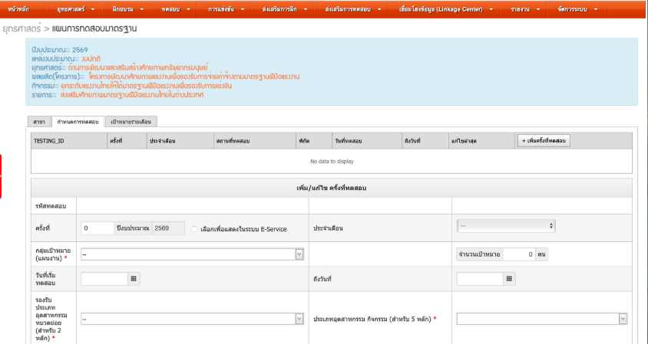

- แผนการแข่งขัน
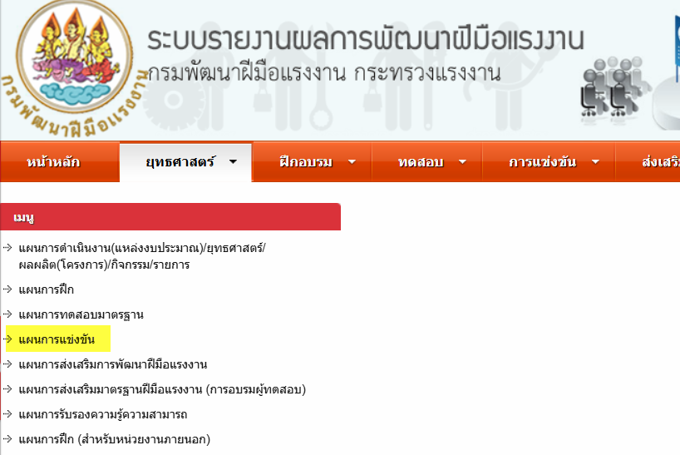
ระบบต้อง...
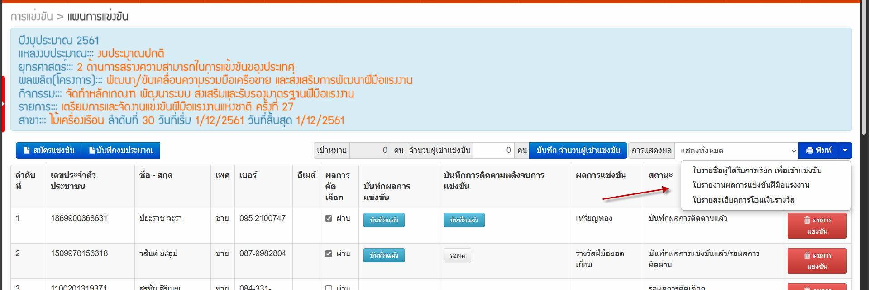

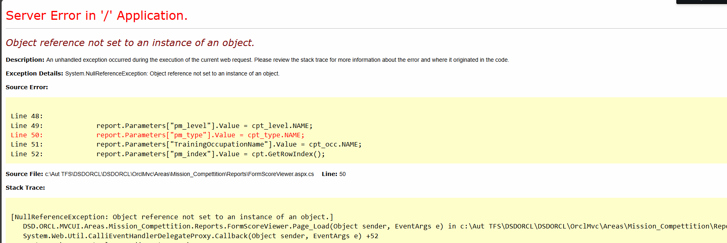
ระบบต้องออกรายงานเป็น PDF คล้ายภาพ ระบบทดสอบมาตรฐาน ดังภาพ และเชื่อมโยงไปยังระบบคลังข้อมูล
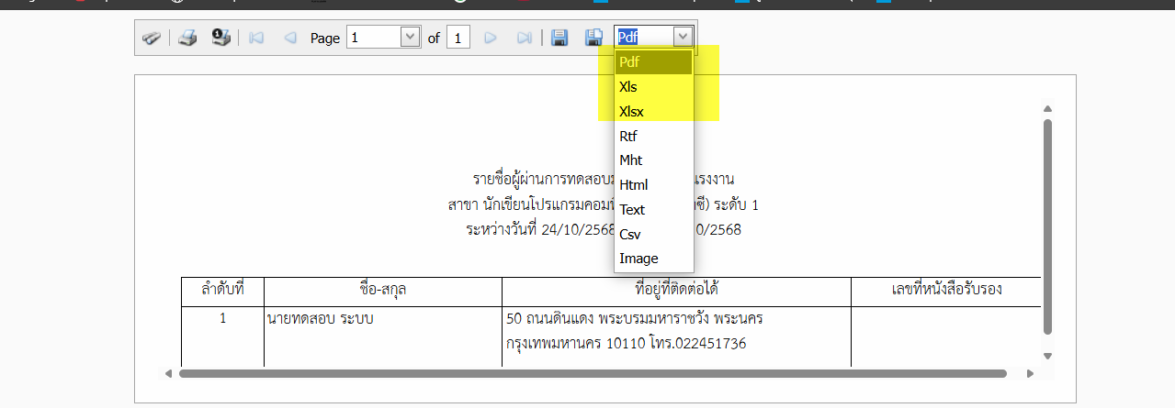
- แผนการส่งเสริมการพัฒนาฝีมือแรงงาน
- แผนการส่งเสริมมาตรฐานฝีมือแรงงาน (การอบรมผู้ทดสอบ)
ปรับตามหัวข้อ 6.4.4.3 ส่งเสริมการทดสอบ 1) ข้อมูลบุคคลด้านการส่งเสริมมาตรฐานฝีมือแรงงาน -ทะเบียนประวัติบุคคล
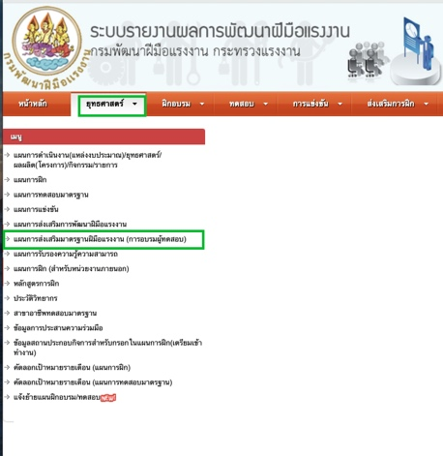
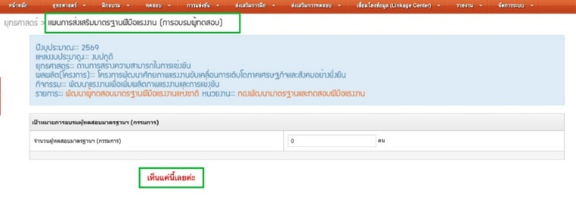
7) แผนการฝึก...

- แผนการฝึก (สำหรับหน่วยงานภายนอก)
- หลักสูตรการฝึก
- ประวัติวิทยากร
- สาขาอาชีพทดสอบมาตรฐาน (ระบบต้องสามารถ ค้นหารายการและเติมข้อความอัตโนมัติ Autocomplete ได้)
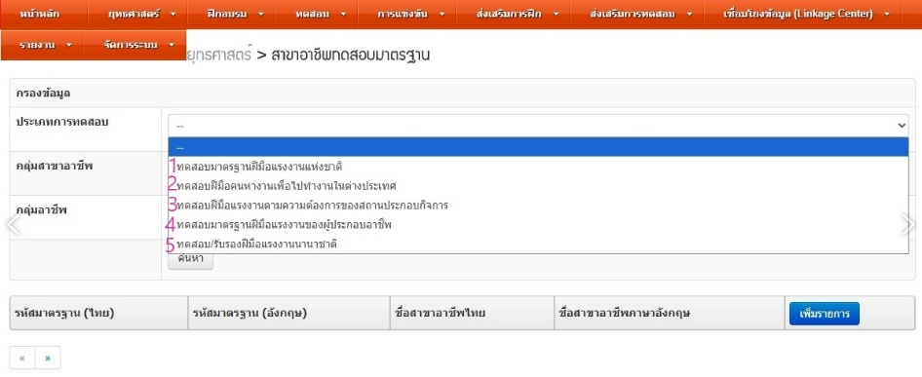

หัวข้อที่ ข้อ 1 กลุ่มงานกำหนด ดูแล
ข้อ 2 กลุ่มงานทดสอบ ดูแล
ข้อ 3 ของภูมิภาคที่ สปก. ขอให้จัดทดสอบเพื่อคัดเลือกพนักงาน
ข้อ 4 กลุ่มงานกำหนด ดูแล
ข้อ 5 น่าจะเชื่อมสากล

แนวคิด

รหัสมาตรฐาน...
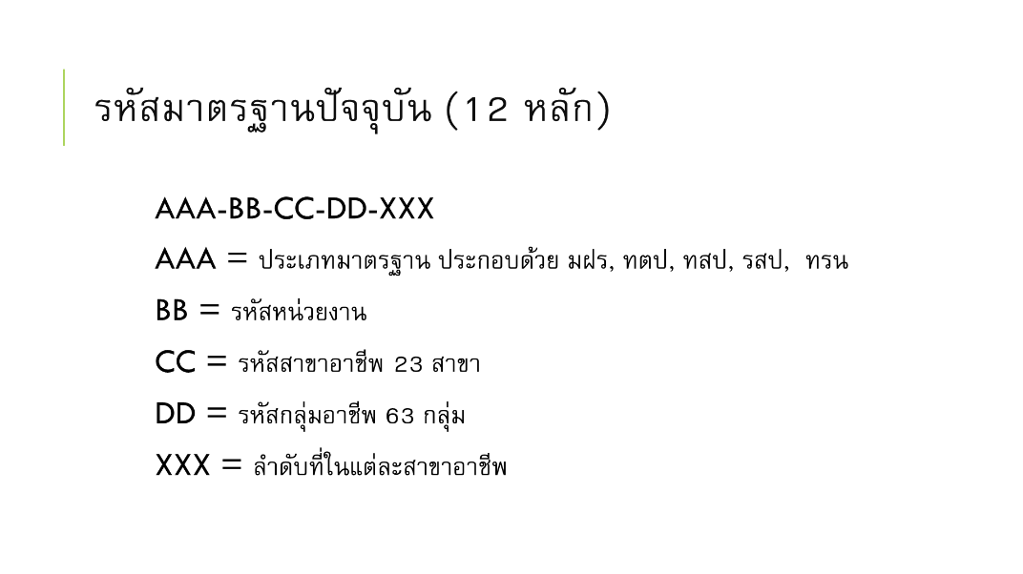
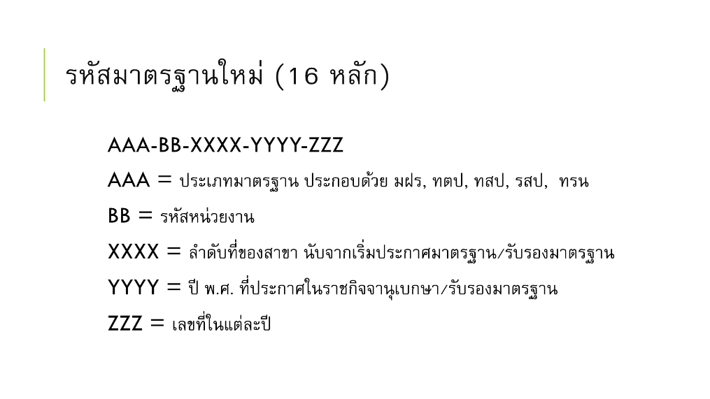

ขอแก้ไขคำ และตัดออก
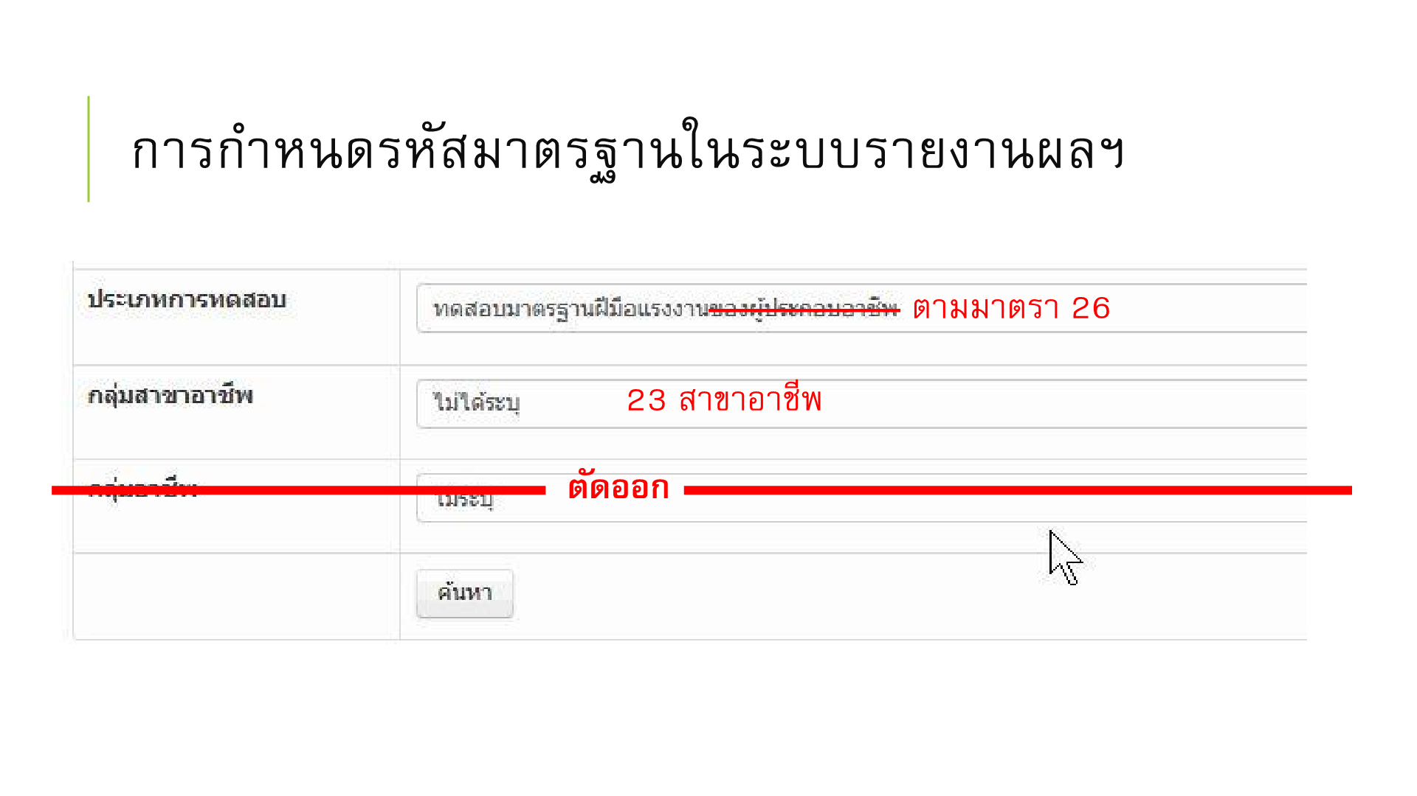

เพิ่ม field...
เพิ่ม field ประเภทมาตรฐานอุตสาหกรรมประเทศไทย โดยอ้างอิง TSIC
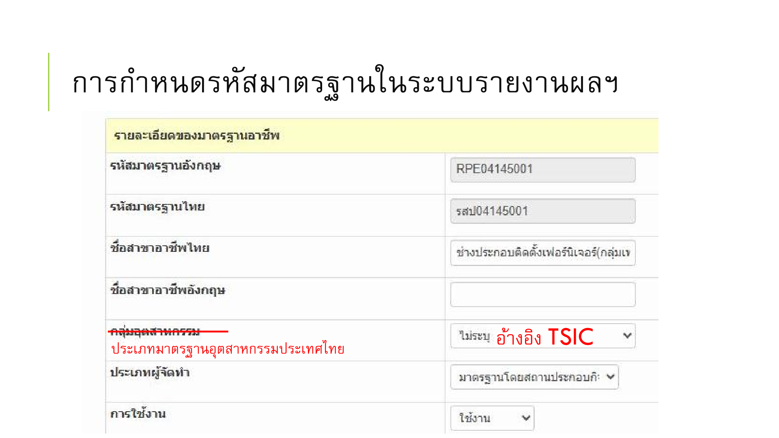
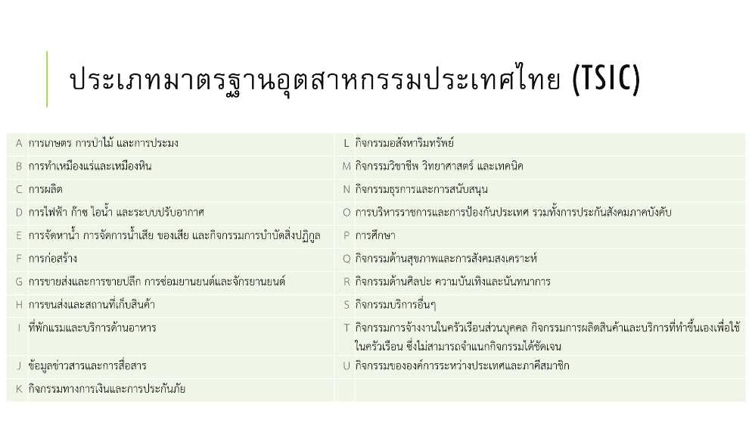

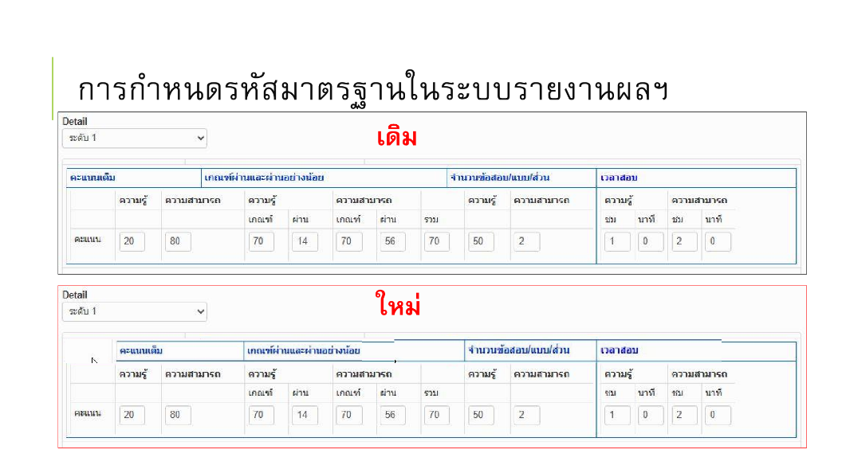
ไม่สามารถดาวน์โหลดไฟล์ได้ และแก้ไขไม่ได้ค่ะ

การกำหนด...
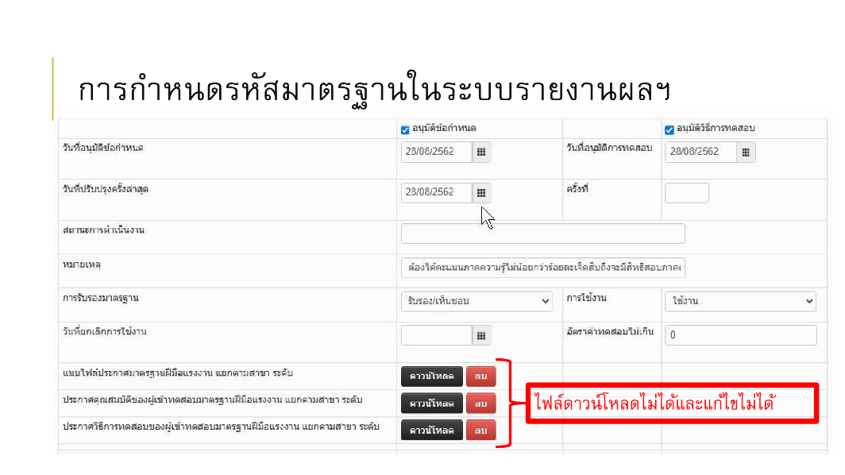

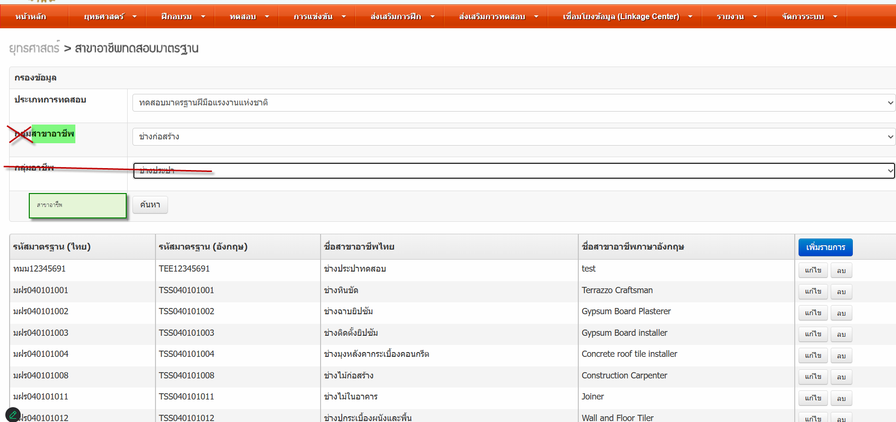

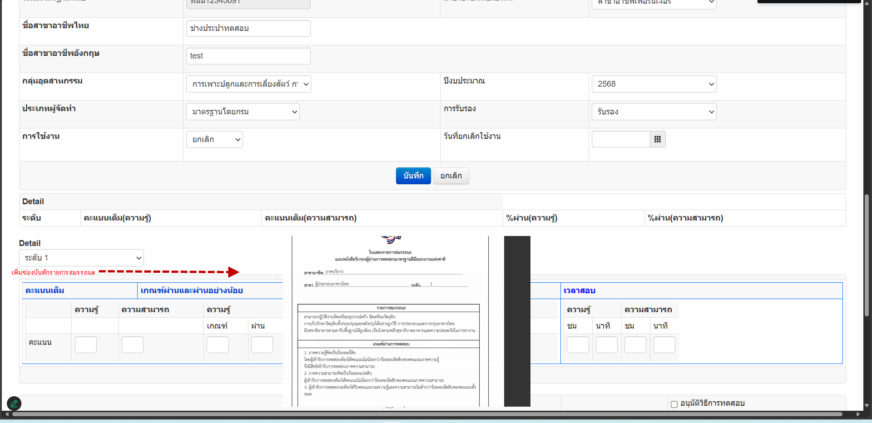
- ข้อมูลการประสานความร่วมมือ
- ข้อมูลสถานประกอบกิจการสำหรับกรอกในแผนการฝึก(เตรียมเข้าทำงาน)
- แจ้งย้ายแผนฝึกอบรม/ทดสอบ

1.4.2.3 ฝึกอบรม...
      - ฝึกอบรมมาตรฐานฝีมือแรงงาน
- เพิ่มข้อมูล-แก้ไขใบสมัครการฝึกอบรมมาตรฐานฝีมือแรงงาน
- ตรวจสอบรายชื่อผู้สมัครฝึกอบรมมาตรฐานฝีมือแรงงาน ผ่านระบบ e-Service จากหน้าเว็บไชต์กรม
- บันทึกผลการฝึกอบรมมาตรฐานฝีมือแรงงาน
- แจ้งย้ายรุ่น/สาขา แผนการฝึกอบรมมาตรฐานฝีมือแรงงาน
      - ทดสอบมาตรฐานฝีมือแรงงาน
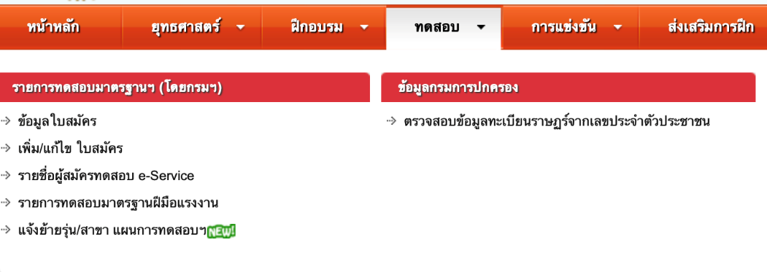
- เพิ่มข้อมูล-แก้ไขใบสมัครการทดสอบมาตรฐานฝีมือแรงงาน (ข้อมูลที่ใช้กรอกตามแบบฟอร์มประกันคุณภาพ เหมือนฝึกอบรม)
- ตรวจสอบรายชื่อผู้สมัครทดสอบมาตรฐานฝีมือแรงงาน ผ่านระบบ e-Service จากหน้าเว็บไชต์กรม ( หากมีการอัพเดทใน ใน e-service ข้อมูลบุคคลใน datacenter ไม่อัพเดทตามระบบ e-service )
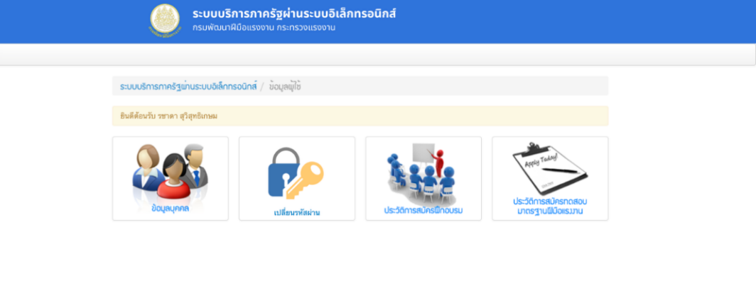
- บันทึกรายการทดสอบ/ผลการทดสอบมาตรฐานฝีมือแรงงาน
- กรณีสมัครด้วยตนเอง กรมจะเป็นคนคีย์ข้อมูลให้ อยากให้มีช่องที่ให้กดชำระเงิน ส่งไปให้จ่ายเงินอัตโนมัติซึ่งต้องเพิ่มช่องค่าทดสอบที่ต้องชำระ
- ระบบสามารถรวมคะแนนภาคความรู้และความสามารถ และประเมินว่า ผ่าน/ไม่ผ่าน ได้อัตโนมัติ
- แยก field จากเดิม “ผู้สมัคร ผู้เข้า ผู้ผ่าน” เป็น” ผู้ยื่นใบสมัคร ผู้ผ่านคุณสมบัติ ผู้สมัคร/ผู้ชำระเงิน ผู้เข้า ผู้ผ่าน”
เลขที่ใบเสร็จ...
- เลขที่ใบเสร็จรับเงิน ปัจจุบัน มีลิงค์บ้าง ไม่ลิงค์บ้าง ขอให้ลิงค์กับระบบใบเสร็จรับเงิน
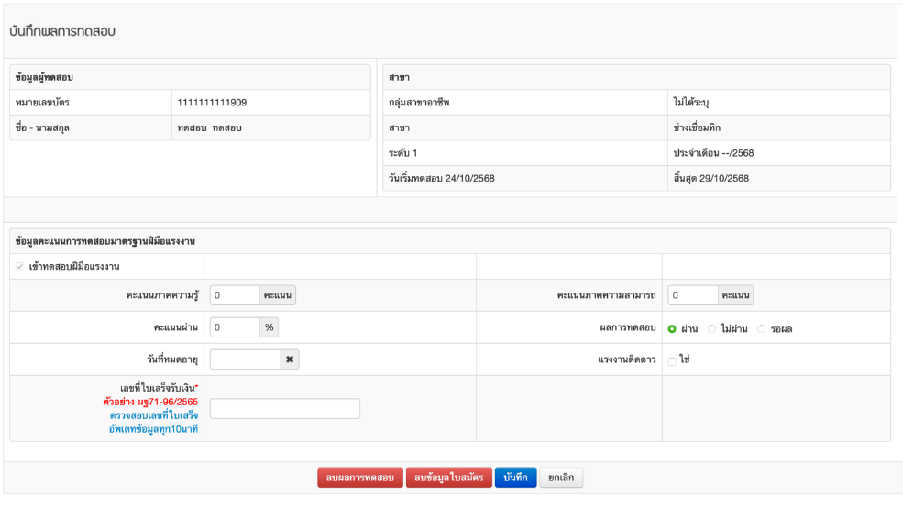
- แจ้งย้ายรุ่น/สาขา แผนการทดสอบมาตรฐานฝีมือแรงงาน
      - การแข่งขัน สามารถ เพิ่ม/แก้ไขรายการได้ดังนี้
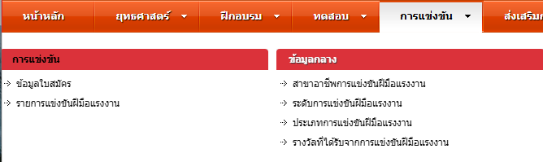
- บันทึกข้อมูลใบสมัครการแข่งขันรายการแข่งขันฝีมือแรงงาน
- ข้อมูลกลางการแข่งขันประกอบด้วย
- สาขาอาชีพการแข่งขันฝีมือแรงงาน
- ระดับการแข่งขันฝีมือแรงงาน
- ประเภทการแข่งขันฝีมือแรงงาน
- รางวัลที่ได้รับจากการแข่งขันฝีมือแรงงาน
- บันทึกข้อมูลใบสมัครการแข่งขันรายการแข่งขันฝีมือแรงงาน
- ข้อมูลกลางการแข่งขันประกอบด้วย
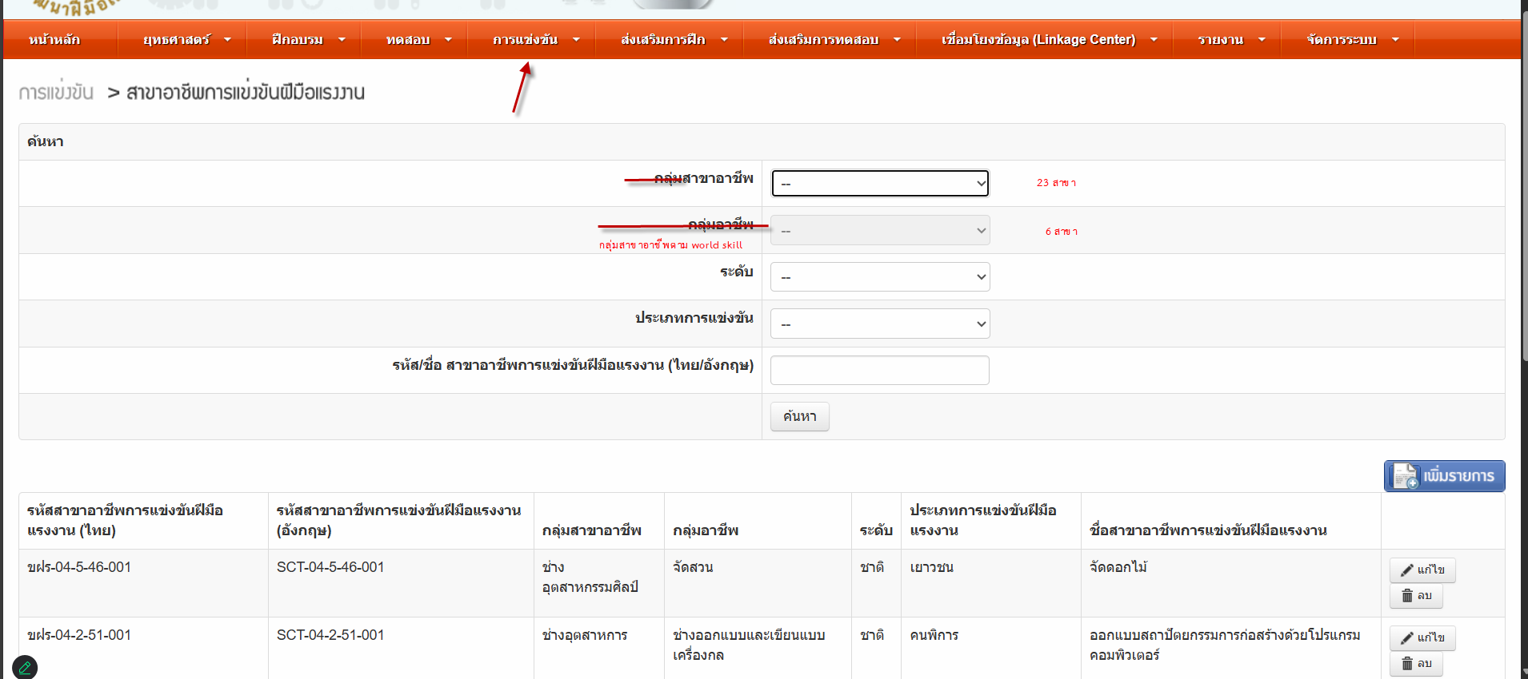
สาขาอาชีพ...
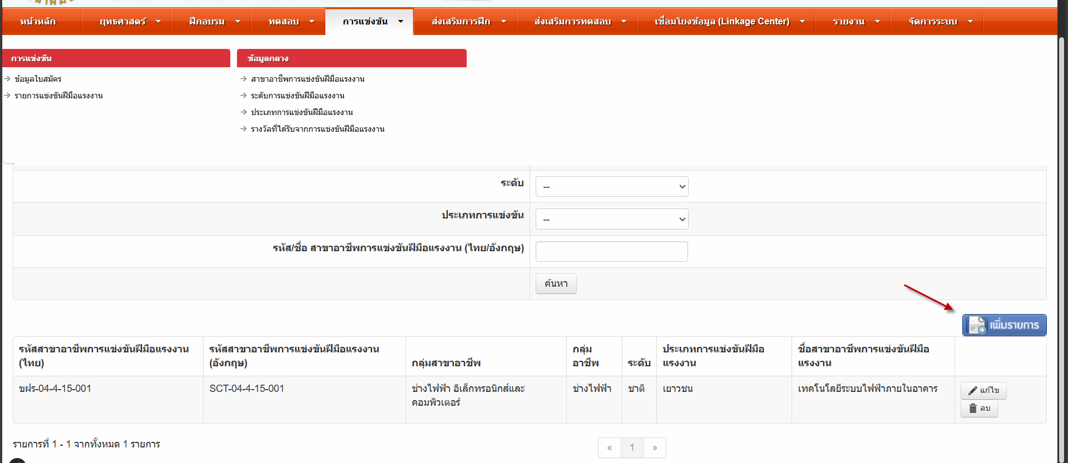

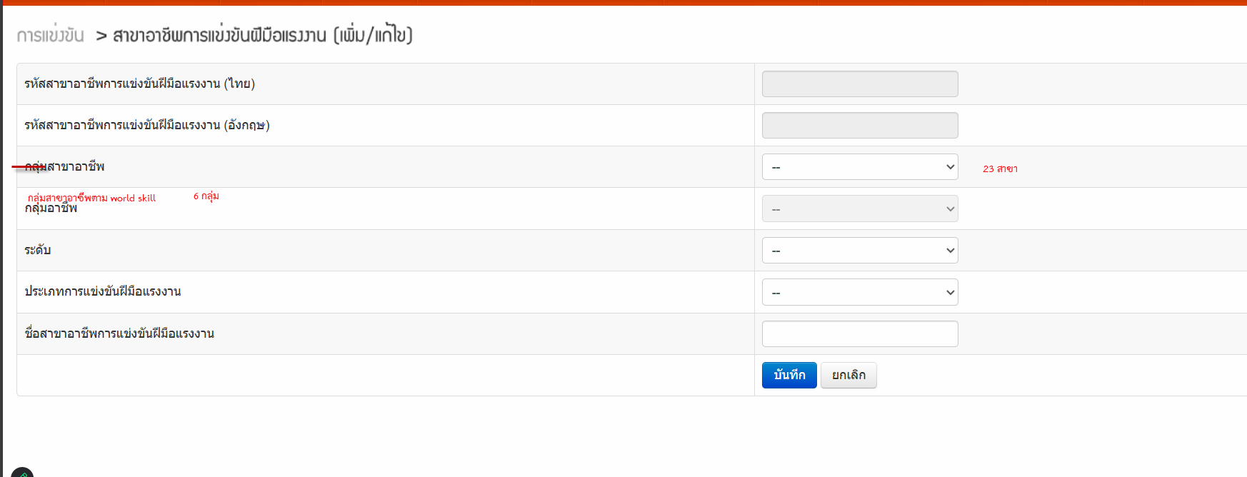

- สาขาอาชีพการแข่งขันฝีมือแรงงาน
- ระดับการแข่งขันฝีมือแรงงาน
- ประเภทการแข่งขันฝีมือแรงงาน
- รางวัลที่ได้รับจากการแข่งขันฝีมือแรงงาน
- สาขาอาชีพการแข่งขันฝีมือแรงงาน
- รหัสสาขาแข่งขัน จะขอกำหนดรหัสใหม่ เป็น 23 สาขาอาชีพ + รหัสสาขาตาม WorldSkill รหัสระดับการแข่ง (ภาค ชาติ อาเซียน เอเชีย นานาชาติ) + ลำดับสาขา
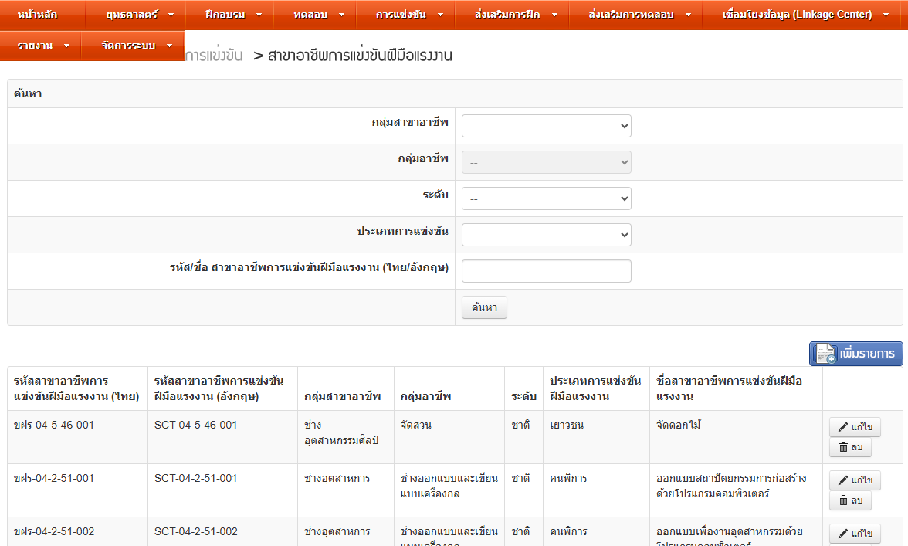

ขอตัดคำ...
ขอตัดคำ ดังนี้
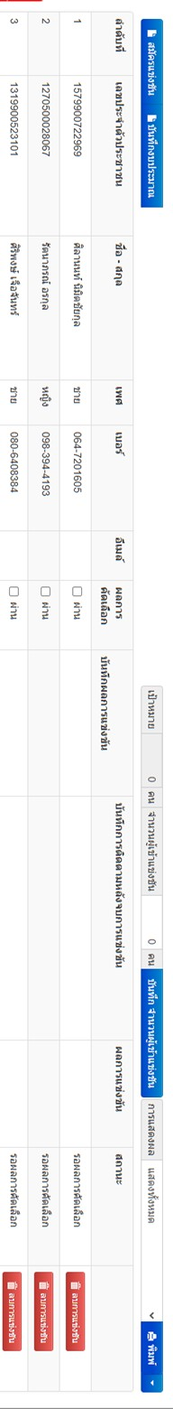

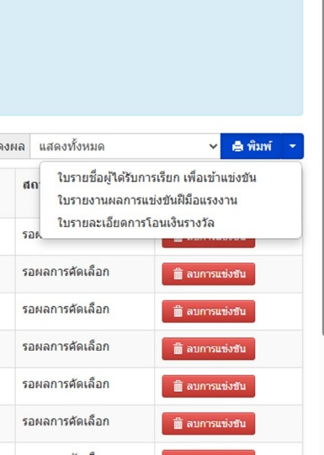
      - ส่งเสริมการฝึก สามารถ เพิ่ม/แก้ไขรายการได้ดังนี้
- ทะเบียนสถานประกอบกิจการ
          - บันทึกข้อมูลทะเบียนสถานประกอบกิจการ
          - บันทึกการแจ้งเปลี่ยนแปลงข้อมูลสถานประกอบกิจการ
          - แสดงการตรวจสอบข้อมูลสรุปการพิจารณายื่นรับรองหลักสูตรและค่าใช้จ่าย
- ทะเบียนสถานประกอบกิจการ
- เงินสมทบ บันทึกข้อมูลการยื่นแบบแสดงการส่งเงินสมทบกองทุน
- การขออนุญาต
          - บันทึกข้อมูลการขอจัดตั้งศูนย์ฝึกอบรมฝีมือแรงงาน
          - บันทึกข้อมูลการขออนุญาตนำเข้าเครื่องมือ เครื่องจักร และอุปกรณ์
          - บันทึกข้อมูลการขออนุญาตนำเข้าคนต่างด้าวซึ่งเป็นช่างฝีมือหรือผู้ชำนาญการ เข้ามาในราชอาณาจักร
- เงินสมทบ บันทึกข้อมูลการยื่นแบบแสดงการส่งเงินสมทบกองทุนพัฒนาฝีมือแรงงาน (สท. 2)
- การขออนุญาต
          - บันทึกข้อมูลการขอจัดตั้งศูนย์ฝึกอบรมฝีมือแรงงาน
          - บันทึกข้อมูลการขออนุญาตนำเข้าเครื่องมือ เครื่องจักรและอุปกรณ์ (แบบ ศร 2)
บันทึกข้อมูล...
          - บันทึกข้อมูลการขออนุญาตนำเข้าคนต่างด้าวซึ่งเป็นช่างฝีมือหรือผู้ชำนาญการ เข้ามาในราชอาณาจักรเพื่อเป็นครูฝึก (แบบ ตค.1)
      - ส่งเสริมการทดสอบ
- ข้อมูลบุคคลด้านการส่งเสริมมาตรฐานฝีมือแรงงาน
          - ทะเบียนประวัติบุคคล
        - ไม่ใช้ฐานข้อมูลเดียวกับผู้เข้ารับการอบรม/ทดสอบ แต่เข้าใจว่าอันนี้จะเป็นฐานข้อมูลแยกออกมาเป็นเฉพาะ คือ ผู้ทดสอบ ศูนย์ทดสอบ สถานทดสอบ เครื่องหมายมาตรฐาน
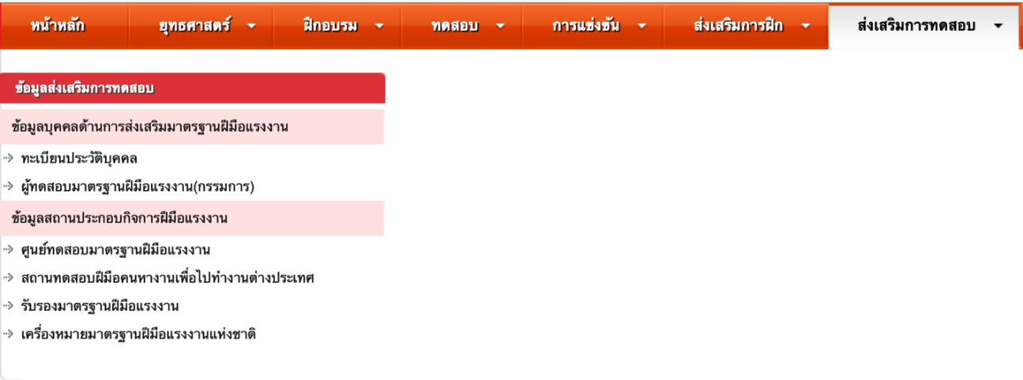

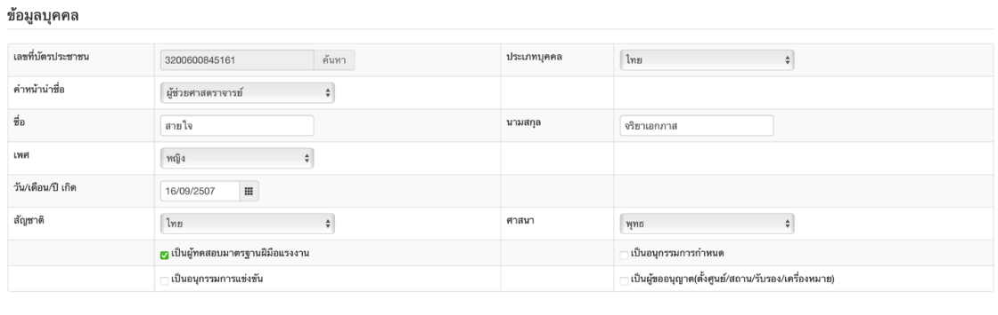

          - ผู้ทดสอบมาตรฐานฝีมือแรงงาน(กรรมการ)
สามารถตั้งรุ่นการอบรมผู้ทดสอบ
ผู้ตั้งรุ่นได้แก่ กมฐ. และหน่วยงานภูมิภาคที่จัดฝึกอบรม
ปกติตั้งรุ่นผู้ทดสอบได้ (เพื่อบันทึกรหัส มฝร.) ดึงคนเข้ารุ่น คีย์รหัส มฝร. ไประบบออกวุฒิบัตร มฝร.
แต่ในส่วนของงบประมาณ จะต้องไปตั้งรุ่นที่ “ฝึกอบรม” ซึ่ง
1) ไม่สามารถลิงค์ข้อมูลส่วนบุคคลในถัง “ฝึกอบรม/ทดสอบ” กับข้อมูลส่วนบุคคลในถัง “ผู้ทดสอบ/อนุกรรมการกำหนด/แข่งขัน/สปก.” ในหัวข้อส่งเสริมการทดสอบได้
2) กรณีหลักสูตรเดียวกัน ในการอบรมมีการแยกรายงานสาขา ดังนั้นไม่สามารถบันทึกสาขาได้
3) การออกวุฒิบัตรในฝึกอบรม เมื่อคีย์ผลเสร็จแล้วจะต้องไม่ออกวุฒิบัตรทันที ให้การออกวุฒิบัตร มฝร. เป็นอีกระบบ
ดังนั้น...
ดังนั้น จะขอให้ส่วนการส่งเสริมการทดสอบ สำหรับหัวข้อ การฝึกอบรมผู้ทดสอบ เพิ่มเติม ดังนี้
1. เพิ่มส่วนการตั้งรุ่นเฉพาะการอบรมผู้ทดสอบ
2. สมัครอบรมผู้ทดสอบได้จากบริการ E-Service
2.1 คีย์ข้อมูลส่วนตัวแบบฟอร์มใบสมัคร
2.2 สามารถเลือกได้ว่า ใช้คุณสมบัติข้อใดในการฝึกอบรม ประกอบด้วย
ก. เป็นผู้มีใบอนุญาตประกอบวิชาชีพหรือได้รับหนังสือรับรองหรือหนังสืออนุญาตอื่นในลักษณะเดียวกันที่ใช้ในการประกอบอาชีพในสาขาที่จะเป็นผู้ทดสอบมาตรฐานฝีมือแรงงาน
ข. เป็นผู้ที่จบการศึกษาในระดับประกาศนียบัตรวิชาชีพชั้นสูงหรืออนุปริญญาขึ้นไปในสาขาที่จะเป็นผู้ทดสอบมาตรฐานฝีมือแรงงาน
ค. เป็นผู้ผ่านการทดสอบมาตรฐานฝีมือแรงงานแห่งชาติ ในสาขาที่จะเป็นผู้ทดสอบมาตรฐานฝีมือแรงงาน โดยต้องผ่านการทดสอบมาตรฐานฝีมือแรงงานในระดับที่ไม่ต่ำกว่าระดับที่จะเป็นผู้ทดสอบมาตรฐานฝีมือแรงงาน
ง. ผ่านการฝึกอบรมไม่น้อยกว่าหกสิบชั่วโมงและมีประสบการณ์ในการประกอบอาชีพหรือการทำงานไม่น้อยกว่าสองปีในสาขาที่เกี่ยวข้อง
จ. เป็นอนุกรรมการกำหนดมาตรฐานฝีมือแรงงานแห่งชาติ ในสาขาที่จะเป็นผู้ทดสอบมาตรฐานฝีมือแรงงาน
**พร้อมมีช่องทางให้แนบเอกสารประกอบ
3. ออกประกาศผู้มีคุณสมบัติเข้าฝึกอบรม
3.1 เจ้าหน้าที่ตรวจสอบเอกสารที่แนบมาแล้ว มีช่องให้ทำเครื่องหมายผ่านคุณสมบัติ และออกเป็นไฟล์เอกสาร ดังนี้
- ประกาศคุณสมบัติผู้เข้าฝึกอบรม
- ใบลงทะเบียน
โดยสามารถเลือกจัดเรียงตามเงื่อนไข
4. รายงานผลการฝึกอบรม
4.1 มีรายชื่อผู้เข้ารับการอบรม และมีช่องให้กรอกคะแนน
- คะแนนภาคปฏิบัติ
- คะแนนภาคทฤษฎี
โดยต้องผ่าน 80% แต่ละส่วน ให้ระบบขึ้นให้อัตโนมัติ ผ่าน หรือไม่ผ่าน
4.2 แบบสรุปรายงานเพื่อปริ้นให้วิทยากรลงนาม
5. การออกเลข มฝร. + วุฒิบัตร
5.1 ระบบเจนเลข มฝร ของผู้ผ่านการฝึกอบรม
5.2 ออกเป็นประกาศในรูปแบบไฟล์ Pdf เพื่อให้อธิบดีลงนาม โดยสามารถเลือกจัดเรียงตามเงื่อนไข
5.3 ออกวุฒิบัตร โดยมีช่องทำเครื่องหมายให้เจ้าหน้าที่กดออกวุฒิบัตร
2) ข้อมูล...
- ข้อมูลสถานประกอบกิจการฝีมือแรงงาน
          - ศูนย์ทดสอบมาตรฐานฝีมือแรงงาน
- ปี 2569 จะมีระบบศูนย์ทดสอบแล้ว อาจจะไม่ต้องใช้เพจนี้
- ให้มี database ไว้เก็บข้อมูลเวลาที่ระบบศูนย์ทดสอบส่งกลับมา หรือเรียกค่าไป

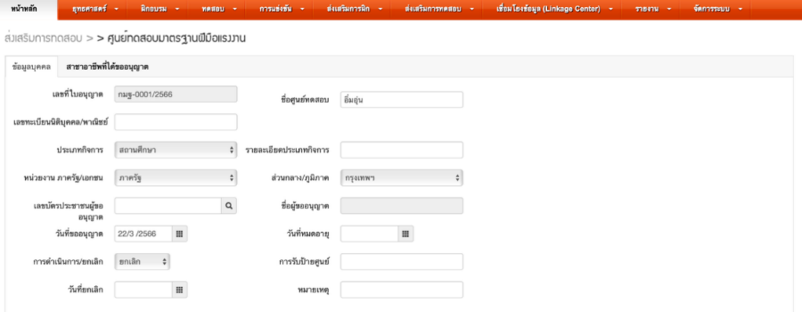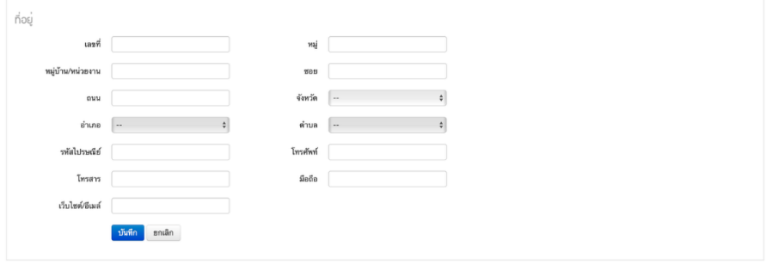
อาชีวะ / ไม่เป็นอาชีวะ
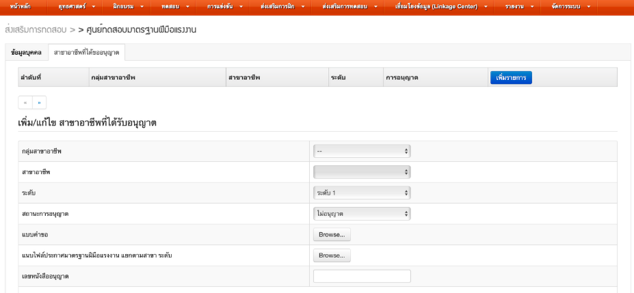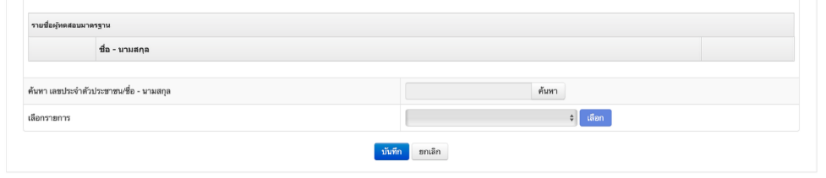
สาชา สาขา

          - สถานทดสอบฝีมือคนหางานเพื่อไปทำงานต่างประเทศ
- ต้องเพิ่มระบบขออนุญาตผ่านระบบอิเล็กทรอนิกส์ + การชำระเงิน
- ต้องเพิ่มการต่อใบอนุญาตโดยอัตโนมัติเมื่อมีการชำระเงิน
- เพิ่มบันทึกผู้เข้าผู้ผ่านการดทสอบ + ประเทศที่จะเดินทางไป
- ให้ username กับ กรมการจัดหางาน ในการเข้ามาดูผล
- การเพิ่มสาขา รหัสสาขา ยังต้องอิง 7 กลุ่มสาขาอาชีพเก่าอยู่
รับรองมาตรฐาน...
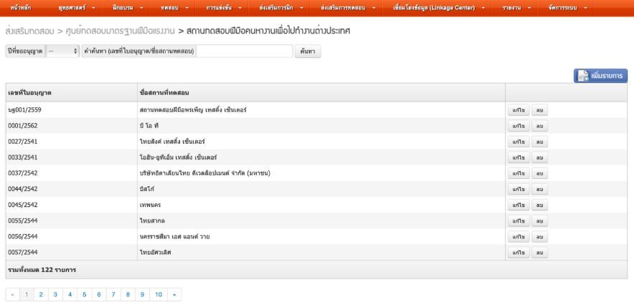
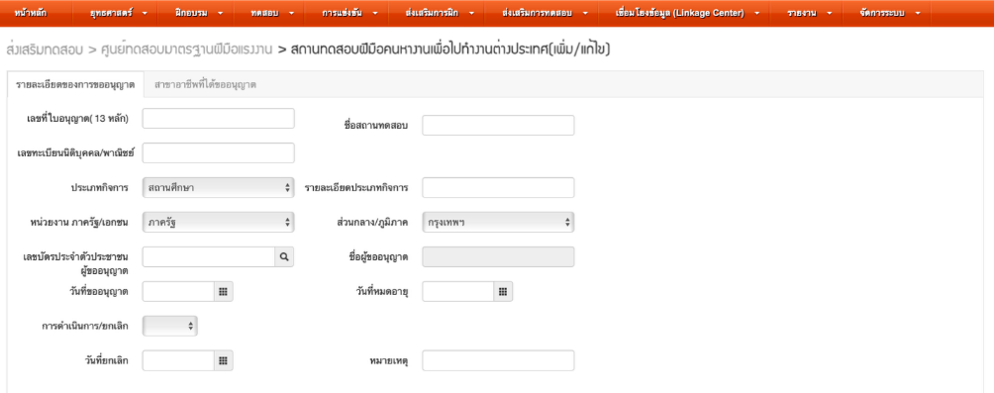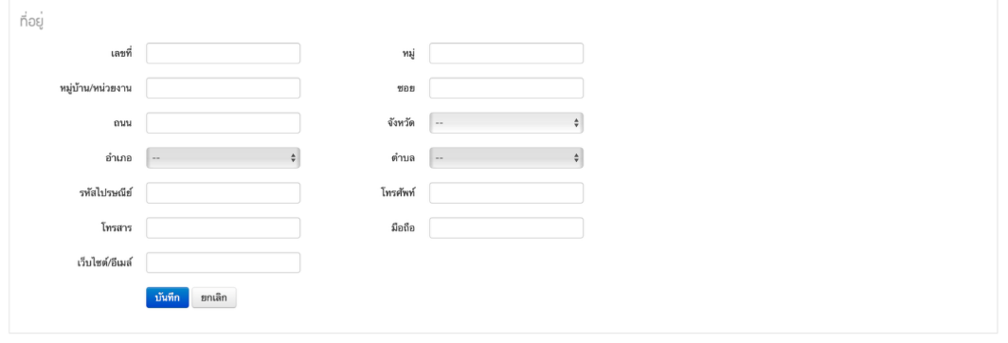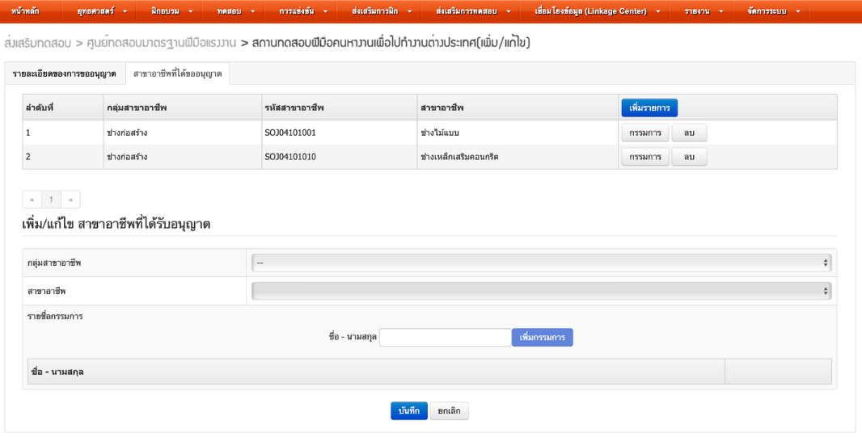

          - รับรองมาตรฐานฝีมือแรงงาน (ปรับแก้ไจชื่อ และกลุ่มสาขาอาชีพ และสามารถเชื่อมโยงข้อมูล ม.26 กับ ระบบยื่นคำขอรับรอง)

การรับรอง...
- 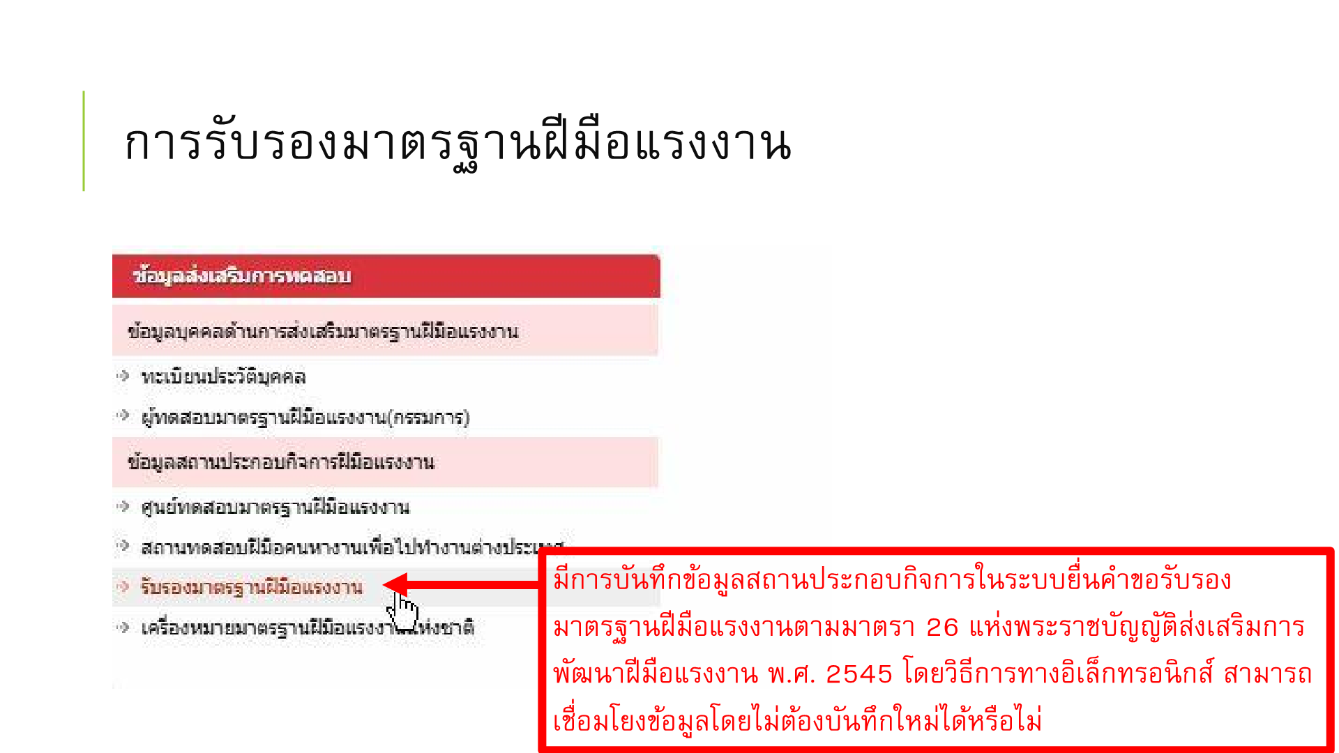

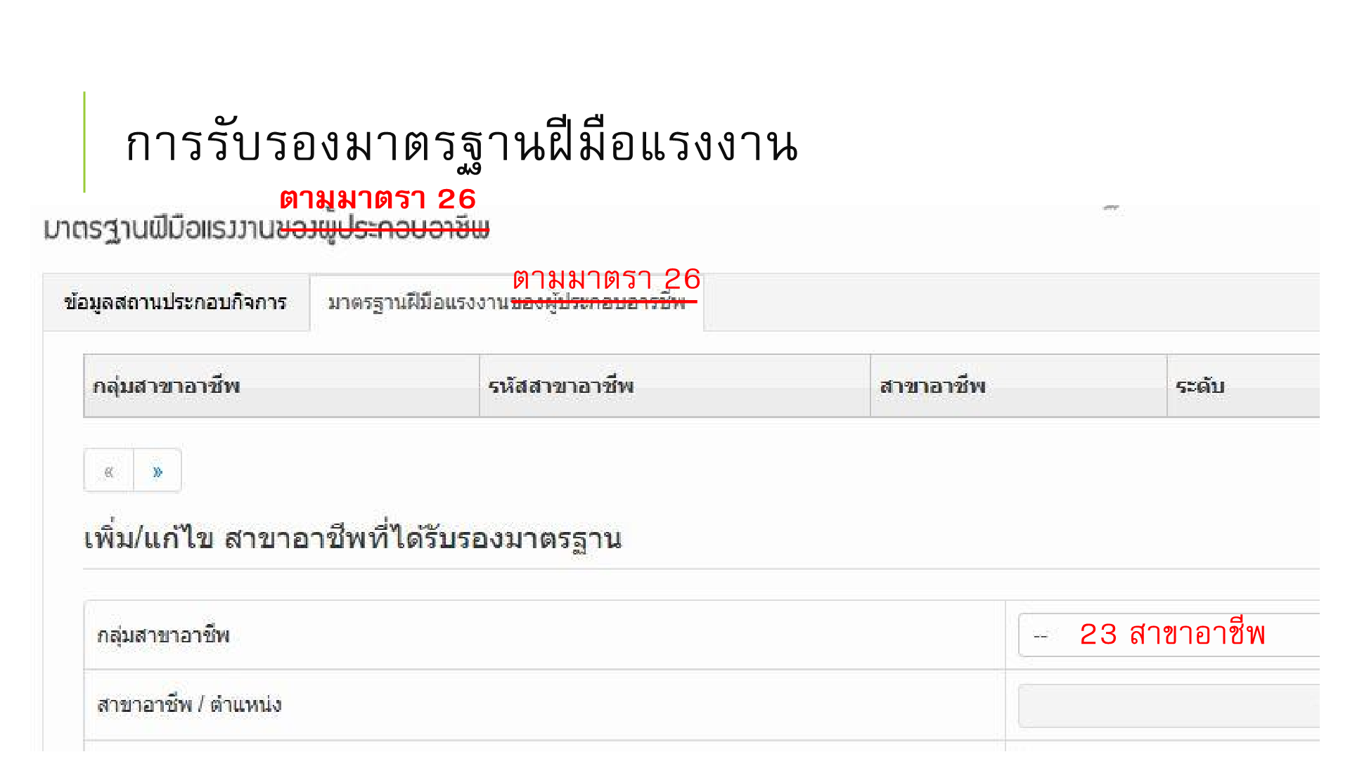

          - เครื่องหมายมาตรฐานฝีมือแรงงานแห่งชาติ
- การแสดงผล ขอให้เพิ่มช่องหน่วยงาน การค้นหา เพิ่มช่องหน่วยงาน
- ระบบรายงานผลของผู้ขอรับป้ายเครื่องหมาย โดยแสดงทั้งเลขที่ใบอนุญาต ชื่อสถานประกอบกิจการ สาขา จำนวนคนผู้ผ่านสาขานั้น หน่วยงานสพร./สนพ. (เข้าใจว่าน่าจะไม่ได้อยู่ในระบบรายงานผลสีส้มอันนี้ค่ะ)
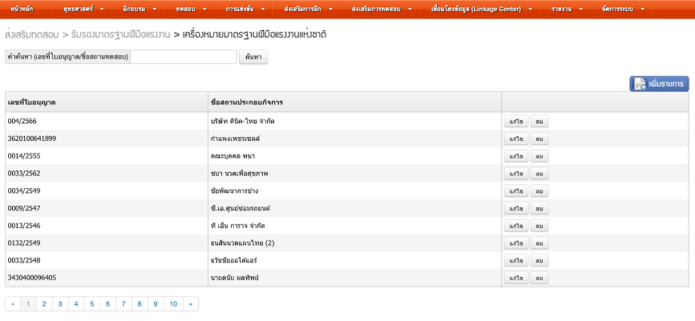1.4.2.8.เชื่อมโยง...
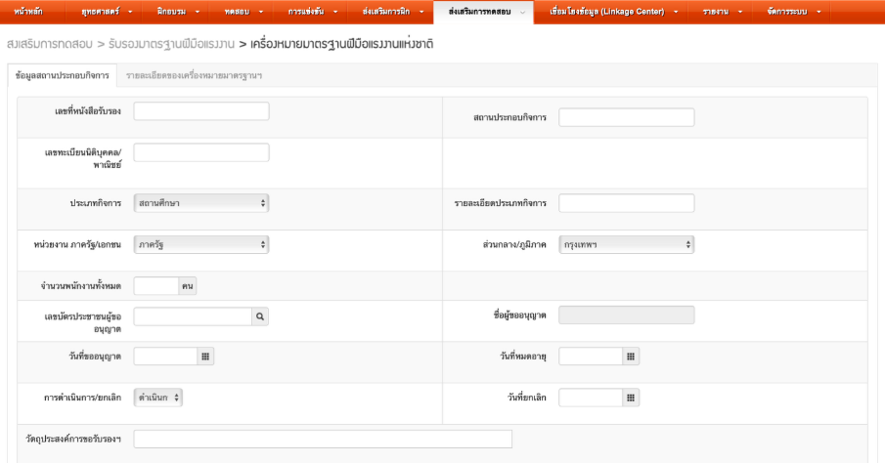
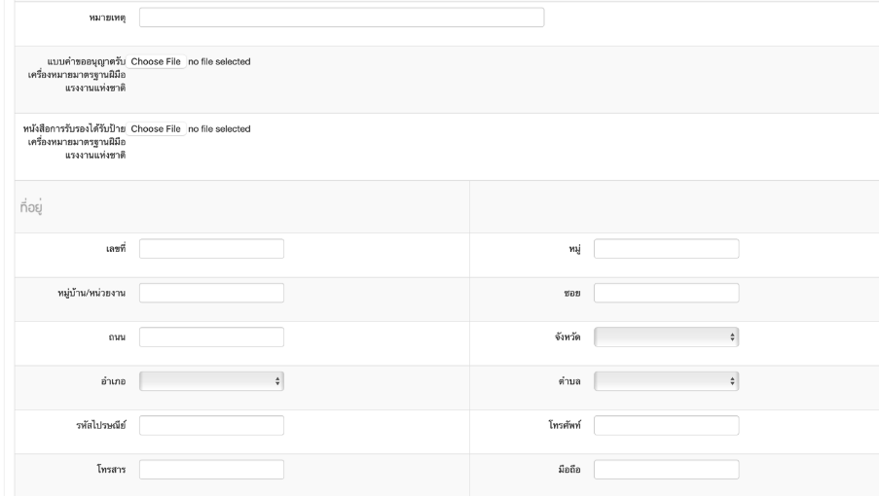
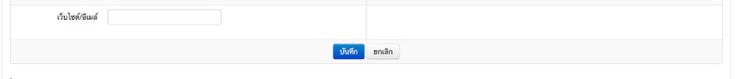
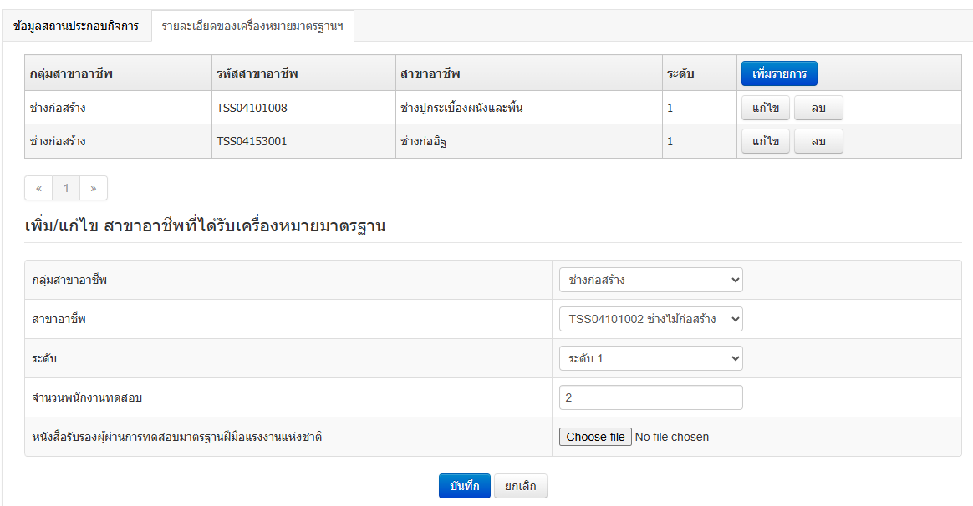

      - เชื่อมโยงข้อมูล
- ตรวจสอบข้อมูลทะเบียนราษฎร์ (Linkage Center)
- ข้อมูลการจดทะเบียนหนังสือรับรองนิติบุคคล
- ข้อมูลงบการเงิน (กรมพัฒนาธุรกิจการค้า)
- ตรวจสอบ ม.33
- ระบบนี้ยังใช้ตรวจสอบในตัวชี้วัดยกทด
- ขอให้แสดง “ชื่อ-นามสกุล”
1.4.2.9 จัดการ...
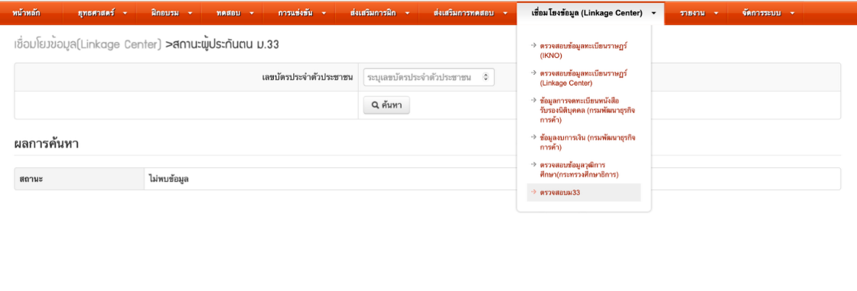
      - จัดการระบบ (สำหรับ Super Admin)
- สามารถ เพิ่ม/แก้ไข เรียกดูข้อมูล หน่วยงาน และผู้ใช้งานและกลุ่มผู้ใช้
- เปิด/ปิดการบันทึกเป้าหมายรายเดือน
- จำลองการใช้งาน
- ประวัติการใช้งานข้อมูลพื้นฐาน
- ข้อมูลพื้นฐาน
          - สถานภาพปัจจุบัน
          - ระดับวุฒิการศึกษา
          - ประเทศ
          - จังหวัด
          - อำเภอ
          - ตำบล
          - ประเภทบัตร
          - ศาสนา
          - คำนำหน้าชื่อ
          - ประเภทการทดสอบ
          - ประเภทผู้ดำเนินการทดสอบ
          - ประเภทผู้เข้าทดสอบ
          - ประเภทความพิการ
          - ประเภทสื่อ
          - เหตุผลการสมัครเข้ารับการทดสอบ
          - สาเหตุที่ไม่ผ่านการทดสอบ
          - เหตุผลการสมัครเข้ารับการฝึก
          - สาเหตุที่ไม่จบการฝึก
          - ประเภทการจ้างลูกจ้าง
          - แหล่งงบประมาณ
          - ข้อมูลค่าจ้าง
6) ข้อมูล...
- ข้อมูลกิจกรรม **รอ กพท.กำหนดโครงสร้างรหัสหลักสูตรใหม่
          - กิจกรรมการฝึกหลัก
          - กิจกรรมการฝึกย่อย
- ข้อมูลอาชีพ **รอ กพท.กำหนดโครงสร้างรหัสหลักสูตรใหม่
          - กลุ่มสาขาอาชีพ
          - กลุ่มอาชีพ
          - งานในกลุ่มอาชีพ
          - หมวดอาชีพ
          - ตำแหน่งงาน
- ข้อมูลหลักสูตร **รอ กพท.กำหนดโครงสร้างรหัสหลักสูตรใหม่
          - กลุ่มวิชาในกลุ่มอาชีพ
          - กำหนดรหัสหลักสูตร/รหัสวิชา
- ข้อมูลกลุ่มอุตสาหกรรม **รอกองแผน
          - กลุ่มอุตสาหกรรมตามนโยบาย
          - กลุ่มประเภทมาตรฐานอุสาหกรรม
          - ประเภทมาตรฐานอุตสาหกรรม
      - ระบบรองรับการเชื่อมโยงการให้บริการภาครัฐแบบเบ็ดเสร็จทางอิเล็กทรอนิกส์ (Biz Portal) เพื่อให้บริการด้านการออกหนังสือรับรอง ใบอนุญาต และเอกสารต่าง ๆ แก่ผู้ประกอบกิจการ เช่น การให้ความ เห็นชอบหลักสูตร รายละเอียดที่เกี่ยวข้องและรายการค่าใช้จ่ายที่ใช้ในการฝึกยกระดับฝีมือแรงงานและการฝึก เปลี่ยนสาขาอาชีพ (กรณีเป็นผู้ดำเนินการฝึกอบรมเองหรือจ้างจัดฝึกอบรม)
      - เชื่อมโยงระบบพอร์ทัลกลางเพื่อประชาชน (Citizen Portal) เพื่อให้ประชาชนสามารถเข้าถึงข้อมูลและบริการต่าง ๆ ของกรมได้อย่างสะดวก รวดเร็ว และง่ายดายผ่านช่องทางออนไลน์ โดยไม่ต้องเดินทางไปติดต่อราชการด้วยตนเอง
    - พัฒนาระบบรายงานผลการประเมิน การปฏิบัติราชการของหน่วยงานภายใน (e-SAR) โดยมีคุณลักษณะการใช้งานอย่างน้อย ดังนี้
      - ข้อกำหนดทั่วไปของระบบฯ
        - สามารถรองรับผู้ใช้งานของหน่วยงานได้ไม่จำกัดจำนวนผู้ใช้
        - เป็นโปรแกรมชนิด Web Base Application
        - การติดต่อสื่อสารกับผู้ใช้เป็นลักษณะของรูปภาพสื่อสัญลักษณ์ (GUI: Graphic User Interface)
        - สนับสนุนการทำงานร่วมกับระบบปฏิบัติการของคอมพิวเตอร์และอุปกรณ์ตามที่หน่วยงานกำหนดให้
1.4.3.1.5 สนับสนุน...
        - สนับสนุนการทำงานร่วมกับภาษาไทยอย่างสมบูรณ์
        - ระบบต้องสามารถรองรับการขยายการใช้งานของหน่วยงานได้ทั่วประเทศ
      - ข้อกำหนดเฉพาะของระบบฯ
        - การเข้าสู่ระบบ ระบบต้องรอบรับการเข้าใช้งาน 3 กลุ่มผู้ใช้งาน ประกอบด้วย
  - หน่วยงานที่ต้องส่งข้อมูลตัวชี้วัด
  - เจ้าภาพตัวชี้วัด
  - ผู้ดูแลระบบ
        - การแสดงผลหลังจากเข้าสู่ระบบสำเร็จ กรณีหน่วยงานที่ต้องส่งข้อมูลตัวชี้วัด โดยสามารถแสดงดังนี้
    - ชื่อหน่วยงาน
    - รอบการประเมินผล
    - การบันทึกข้อมูล
    - ผลการประเมินตนเอง มีรายละเอียดดังนี้
4.1) จำนวนตัวชี้วัดทั้งหมด
4.2) จำนวนตัวชี้วัดที่ผ่าน
4.3) คิดเป็นร้อยละ
4.4) อยู่ในเกณฑ์
    - ผลการประเมินโดยเจ้าภาพ
5.1) จำนวนตัวชี้วัดทั้งหมด
5.2) จำนวนตัวชี้วัดที่ผ่าน
5.3) คิดเป็นร้อยละ
5.4) อยู่ในเกณฑ์
        - การบันทึกข้อมูล กรณีหน่วยงานที่ต้องส่งข้อมูลตัวชี้วัด
    - ระบบสามารถเชื่อมโยงตัวชี้วัดจากที่เจ้าภาพตัวชี้วัดเพิ่มตัวชี้วัด
    - หากข้อมูลตัวชี้วัดใดที่ไม่สามารถดึงจากระบบใน ”ข้อ 1)” ได้ จะต้องบันทึกผลการดำเนินงานเอง และต้องแนบไฟล์ประกอบ
    - สามารถแนบไฟล์ PDF ได้ไม่เกิน 15 ไฟล์ และไฟล์ละไม่เกิน 40 MB
    - สามารถบันทึกตัวเลขผลการดำเนินงานได้
5) ระบบ...
    - ระบบแสดงจำนวนคงเหลือตัวชี้วัดที่ยังไม่ได้บันทึก
    - เมื่อบันทึกตัวชี้วัดครบทุกตัววัดแล้ว ระบบจะขึ้น Pop up แจ้งเตือนยืนยัน และให้กรอกชื่อผู้รายงาน พร้อมตำแหน่ง
        - การแสดงผลหลังจากเข้าสู่ระบบสำเร็จ กรณีกลุ่มเจ้าภาพตัวชี้วัด โดยสามารถแสดงดังนี้
- ชื่อหน่วยงาน
- รอบการประเมินผล
- ตรวจตัวชี้วัด
- การบันทึกข้อมูล
- ผลการประเมินตนเอง มีรายละเอียดดังนี้
5.1) จำนวนตัวชี้วัดทั้งหมด
5.2) จำนวนตัวชี้วัดที่ผ่าน
5.3) คิดเป็นร้อยละ
5.4) อยู่ในเกณฑ์
- ผลการประเมินโดยเจ้าภาพ
6.1) จำนวนตัวชี้วัดทั้งหมด
6.2) จำนวนตัวชี้วัดที่ผ่าน
6.3) คิดเป็นร้อยละ
6.4) อยู่ในเกณฑ์
        - การเพิ่มตัวชี้วัด
    - ระบบแสดงรายการการตรวจตัวชี้วัด
    - สามารถเพิ่ม ลบ แก้ไขตัวชี้วัด
        - การตรวจตัวชี้วัด
- ระบบแสดงรายการการตรวจตัวชี้วัด
- สามารถดูรายละเอียดตัวชี้วัดที่ต้องการตรวจ
- สามารถคลิกดูไฟล์ประกอบการพิจารณาได้
- สามารถประเมินผลผ่านและไม่ผ่าน
        - การแสดงผลหลังจากเข้าสู่ระบบสำเร็จ กรณีกลุ่มเจ้าภาพตัวชี้วัด โดยสามารถแสดงดังนี้
    - แสดงผลรายการตัวชี้วัดของแต่ละหน่วยงาน
    - สามารถอับเดตคะแนนของแต่ละหน่วยงาน

1.4.4 พัฒนา...
    - พัฒนาระบบเว็บไซต์กรมพัฒนาฝีมือแรงงาน โดยมีคุณลักษณะการใช้งานอย่างน้อย ดังนี้
      - ข้อกำหนดทั่วไปของระบบฯ
        - ระบบรองรับการใช้งานเมนู 2 ภาษา คือ ภาษาไทยและภาษาอังกฤษ
        - ระบบรองรับการนำ ThaID มาเพื่อใช้ยืนยันตัวตนสำหรับประชาชนในการเข้าใช้บริการต่างๆของกรม
        - ระบบรองรับการให้บริการคนพิการ โดยสามารถแสดงผลตามมาตรฐาน WCAG
        - ระบบรองรับการการขอความยินยอม (Consent) จากผู้ให้ข้อมูล โดยแสดงข้อมูลที่จัดเก็บ วัตถุประสงค์ที่จัดเก็บ เป็นต้น ให้ครบถ้วนถูกต้องตามพระราชบัญญัติคุ้มครองข้อมูลส่วนบุคคล พ.ศ. 2562
        - พัฒนาเว็บไซต์ให้ได้ตามมาตรฐานระบบการจัดการความมั่นคงปลอดภัยด้านสารสนเทศ เพื่อรับมือจากการโจมตีทางไซเบอร์
ในปัจจุบัน
        - พัฒนาเว็บไซต์ให้ลักษณะเป็น Web Content Management System (CMS) ที่สามารถบริหารจัดการเนื้อหาของเว็บไซต์ได้
      - ข้อกำหนดเฉพาะของระบบฯ
        - ส่วนแสดงผลหน้าเว็บไซต์กรม โดยประกอบด้วยเมนูดังนี้
- เกี่ยวกับกรม
- ข้อมูลบริการประชาชน
- กฎหมาย
- จัดซื้อจัดจ้าง
- ร้องเรียน
- ติดต่อกรม
- ผังเว็บไซต์
        - ส่วนแสดงผลหน้าเว็บไซต์ส่วนภูมิภาค โดยประกอบด้วยเมนูดังนี้
- เกี่ยวกับหน่วยงาน
- ข่าวจัดจ้าง
- ข่าวประชาสัมพันธ์
- ข้อมูลบริการประชาชน
- ระบบสารสนเทศสำหรับประชาชน
- ร้องเรียน/ร้องทุกข์
7) ติดต่อ...
- ติดต่อเรา
- ผังเว็บไซต์
        - ส่วนหน้าของเว็บไซต์จะประกอบด้วยส่วนต่างๆดังรายละเอียดต่อไปนี้
- ส่วนของ Header Zone ประกอบด้วย โลโก้ เมนู และ เนวิเกชั่นบาร์ที่เข้าถึงข้อมูลได้อย่างรวดเร็ว
- Banner หลัก รูปแบบ Slideshow โดยจะแสดง รายละเอียดภาพวันสำคัญต่าง ๆ
- ปฏิทินกิจกรรม จะแสดงในรูปแบบของปฏิทินกิจกรรมซึ่งจะต้องสามารถดึงข้อมูลกิจกรรม แบบ Real Time ให้บริการข้อมูลการจัดกิจกรรมทางด้านการพัฒนาฝีมือแรงงาน ของหน่วยงานต่าง ๆ ภายในกรมฯ ในรูปแบบปฏิทินโดยผู้ใช้งานสามารถดูกิจกรรมที่จัดขึ้นในวันปัจจุบัน และ เดือนปัจจุบันได้
- กำหนดการฝึกอบรม จัดทำเป็นรูปแบบปฏิทินสามารถลิงค์ไปปฏิทินขนาดใหญ่ได้ แบบ Real Time ให้บริการข้อมูลการจัดฝึกอบรมของหน่วยงานต่าง ๆ ภายในกรมฯ ในรูปแบบปฏิทินโดยผู้ใช้งานสามารถดูการฝึกอบรมที่จัดขึ้นในวันปัจจุบัน และ เดือนปัจจุบันได้
- กำหนดการทดสอบมาตรฐานฝีมือแรงงาน จัดทำเป็นรูปแบบปฏิทินสามารถลิงค์ไปปฏิทินขนาดใหญ่ได้ แบบ Real Time ให้บริการข้อมูลการจัดฝึกอบรมของหน่วยงานต่างๆ ภายในกรมฯ ในรูปแบบปฏิทินโดยผู้ใช้งานสามารถดูการทดสอบมาตรฐานฝีมือแรงงานที่จัดขึ้นในวันปัจจุบัน และ เดือนปัจจุบันได้
- ข่าวสารประชาสัมพันธ์ จัดทำเป็นข่าววิ่งโดยดึงมาจากแต่ละหน่วยงานให้บริการข่าวสารประชาสัมพันธ์ที่น่าสนใจ และ ควรแนะนำของกรม และ หน่วยงานย่อย โดยรูปแบบจะเป็น Bullet ที่มีการวิ่งแบบ Slide เพื่อให้สามารถนำเสนอข่าวสารได้มากขึ้นในพื้นที่จำกัด นอกจากนี้หากหัวข้อข่าวมีความยาวมากเกินไป ระบบต้องทำการตัดหัวข้อข่าวให้สั้นและกระชับเหมาะกับพื้นที่ข่าว
- ข่าวสารกิจกรรม จัดทำเป็นข่าววิ่งโดยดึงมาจากแต่ละหน่วยงานให้บริการข่าวสารกิจกรรมน่าสนใจ และ ควรแนะนำของกรม และ หน่วยงานย่อย โดยรูปแบบจะเป็น Bullet ที่มีการวิ่งแบบ Slide เพื่อให้สามารถนำเสนอข่าวสารได้มากขึ้นใน
พื้นที่...
พื้นที่จำกัด นอกจากนี้หากหัวข้อข่าวมีความยาวมากเกินไป ระบบต้องทำการตัดหัวข้อข่าวให้สั้นและกระชับเหมาะกับพื้นที่ข่าว
- ข่าวสารการฝึกอบรม จัดทำเป็นข่าววิ่งโดยดึงมาจากแต่ละหน่วยงานให้บริการข่าวสารการอบรมน่าสนใจ และ ควรแนะนำของกรม และ หน่วยงานย่อย โดยรูปแบบจะเป็น Bullet ที่มีการวิ่งแบบ Slide เพื่อให้สามารถนำเสนอข่าวสารได้มากขึ้นในพื้นที่จำกัด นอกจากนี้หากหัวข้อข่าวมีความยาวมากเกินไป ระบบต้องทำการตัดหัวข้อข่าวให้สั้นและกระชับเหมาะกับพื้นที่ข่าว
- ข่าวประกวดราคา เป็นข่าวประกวดราคาของกรมพัฒนาฝีมือแรงงาน โดยรูปแบบจะเป็น Bullet ที่มีการวิ่งแบบ Slide เพื่อให้สามารถนำเสนอข่าวสารได้มากขึ้นในพื้นที่จำกัด นอกจากนี้หากหัวข้อข่าวมีความยาวมากเกินไป ระบบต้องทำการตัดหัวข้อข่าวให้สั้นและกระชับเหมาะกับพื้นที่ข่าว
- เว็บแนะนำ จัดนำเสนอเว็บแนะนำโดยดึงมาจากแต่ละหน่วยงานให้บริการแนะนำเว็บของหน่วยย่อย และ เว็บไซต์ที่น่าสนใจได้มีการประชาสัมพันธ์บนหน้าเว็บหลัก โดยรูปแบบจะมีรูป และ รายละเอียดของเว็บที่แนะนำ รวมถึง ผู้ใช้งานสามารถลิงก์ไปยังเว็บไซต์ที่แนะนำได้ ในการเริ่มต้น ให้แนะนำไปที่เว็บ วัฒนธรรมสร้างสรรค์
- คลังภาพและวีดีทัศน์ล่าสุด นำเสนอคลังภาพและวีดีทัศน์ของหน่วยงานย่อยให้บริการแนะนำคลังภาพและวีดีทัศน์จากหน่วยงาน เพื่อให้ผู้ใช้งานสามารถเลือกชมสื่อวีดีทัศน์ และ สามารถเลือกดาวน์โหลดรูปภาพที่สนใจได้ นอกจากนี้ผู้ใช้งานสามารถเข้าไปดูรายละเอียดเพิ่มเติมเกี่ยวกับรูปภาพ และ วีดีทัศน์ในหน้าเว็บของหน่วยงานย่อยได้
- การเชื่อมต่อกับ Social Network ให้บริการเชื่อมต่อกับ Social Network เช่น Facebook และ Youtube
- ผังเว็บไซต์ นำเสนอโครงสร้างเว็บกรม เพื่อให้ง่ายในการเข้าถึงข้อมูล
- คำถามที่พบบ่อย สามารถค้นหาคำถามที่พบบ่อย เป็นหน้าแสดงคำถามต่าง ๆ เช่น ปัญหาหรือข้อสงสัยที่พบบ่อยในการใช้งานระบบ ซึ่งแต่ละคำถามนั้นจะมีคำตอบที่ผู้ใช้สามารถทำ
ความเข้าใจ...
ความเข้าใจและนำไปปรับใช้กับปัญหาที่พบของตนเองได้
- Facebook messenger สามารถนำฟังก์ชัน Facebook messenger หรือช่องทางการถาม-ตอบ สำหรับบริหารประชาชน
        - ส่วนการจัดการระบบ (Back Office)
- ระบบจัดการแบนเนอร์ โดยมีรายละเอียด ดังนี้
- สามารถเพิ่ม ลบ แก้ไข ข้อมูลแบนเนอร์ได้
- สามารถกำหนดการแสดง/ซ่อน แบนเนอร์ได้
- สามารถจัดเรียงลำดับการวางแบนเนอร์ได้
- สามารถคลิกที่ป้ายแบนเนอร์ เพื่อเชื่อมโยงไปยัง URL ตามที่ผู้ดูและระบบกำหนดได้
- สามารถนับสถิติการถูกคลิกได้
- ระบบจัดการโครงสร้างเว็บไซต์ (Site Map) ได้
- สามารถเพิ่ม ลบ แก้ไข ข้อมูลโครงสร้างเว็บไซต์ (Site Map) ได้
- สามารถกำหนดการแสดง/ซ่อน โครงสร้างเว็บไซต์ (Site Map) ได้
- ระบบจัดการปฏิทินกิจกรรม
- สามารถเพิ่ม ลบ แก้ไข ข้อมูลปฏิทินกิจกรรม ได้
- สามารถกำหนดการแสดง/ซ่อน ปฏิทินกิจกรรม ได้
- ระบบจัดการข่าวสารประชาสัมพันธ์
- สามารถเพิ่ม ลบ แก้ไข ข้อมูลข่าวสารประชาสัมพันธ์ ได้
- สามารถกำหนดการแสดง/ซ่อน ข่าวสารประชาสัมพันธ์ ได้
- ระบบจัดการเว็บแนะนำ
- สามารถเพิ่ม ลบ แก้ไข ข้อมูลเว็บแนะนำ ได้
- สามารถกำหนดการแสดง/ซ่อน เว็บแนะนำ ได้
- ระบบจัดการคลังภาพและวีดีทัศน์ล่าสุด
- สามารถเพิ่ม ลบ แก้ไข ข้อมูลคลังภาพและวีดีทัศน์ ได้
- สามารถกำหนดการแสดง/ซ่อน คลังภาพและวีดีทัศน์ ได้
- ระบบจัดการ Help feature/FAQs
- สามารถเพิ่ม ลบ แก้ไข ข้อมูล Help feature/FAQs ได้
- สามารถกำหนดการแสดง/ซ่อน Help feature/FAQs ได้
1.4.4.3 เว็บไซต์ต้องได้มาตรฐานการรักษาความมั่นคงปลอดภัยสำหรับเว็บไซต์ พ.ศ. 2568 ตามประกาศคณะกรรมการการรักษาความมั่นคงปลอดภัยไซเบอร์แห่งชาติ
1.4.5 พัฒนา...
    - พัฒนาระบบสรุปผลการปฏิบัติงานประจำปีงบประมาณ โดยมีคุณลักษณะการใช้งานอย่างน้อย ดังนี้
      - สามารถแสดงผลการปฏิบัติงานประจำปีงบประมาณ สามารถแสดงได้อย่างน้อยดังนี้
      - โครงการ/กิจกรรม
      - เป้าหมาย (คน)
      - จำนวนผู้เข้า
      - ร้อยละ
      - จำนวนผู้ผ่าน
      - ร้อยละ
      - สามารถคลิกดูรายละเอียดรายหน่วยงานได้
      - สามารถคลิกดูรายละเอียดรายหลักสูตรได้
      - สามารถคลิกดูรายละเอียดรายรุ่นได้
      - สามารถ Export ข้อมูลเป็น PDF ได้
    - พัฒนาระบบเชื่อมโยงและแลกเปลี่ยนข้อมูล Application Programming Interface (API) โดยมีคุณลักษณะการใช้งานอย่างน้อย ดังนี้
      - สามารถทำงานในรูปแบบ Restful API โดยจัดโครงสร้าง URL, HTTP Method, Request/Response Format (JSON) และ Status Code อย่างชัดเจน
      - รองรับระบบการพิสูจน์ตัวตน (Authentication) และการควบคุมสิทธิ์ (Authorization) เช่น การใช้ JWT Token หรือ API Key หรือ OAuth 2.0
      - มีระบบลงทะเบียนผู้ใช้งานผ่านเว็บไซต์ (Self-Registration)
- ผู้ใช้งานสามารถลงทะเบียนด้วยตนเองผ่านแบบฟอร์มออนไลน์
- รองรับระบบยืนยันตัวตน
      - มีระบบกำหนดบทบาทของผู้ใช้งาน (Role-Based Access Control: RBAC)
        - สามารถกำหนดบทบาทได้อย่างน้อย 2 ประเภท ได้แก่ ผู้ดูแลระบบ และผู้ใช้งานทั่วไป
        - สามารถกำหนดให้แต่ละบทบาทมีสิทธิ์การเข้าถึงข้อมูลได้แตกต่างกันได้
      - มีระบบให้ผู้ใช้งานยื่นคำร้องขอสิทธิ์การเข้าถึง API รายชุด โดยผู้ดูแลสามารถอนุมัติหรือปฏิเสธการร้องขอผ่านระบบหลังบ้านได้
      - มีระบบบริหารจัดการบัญชีผู้ใช้งาน โดยสามารถรองรับการระงับบัญชีชั่วคราว การกู้คืนรหัสผ่าน และการเปลี่ยนรหัสผ่าน และสามารถตรวจสอบประวัติการเข้าใช้งานของผู้ใช้งานแต่ละรายได้
1.4.6.7 รองรับ...
      - รองรับการให้บริการข้อมูลในลักษณะข้อมูลเปิด (Open Data) และข้อมูลจำกัดสิทธิ์ (Restricted Data)
      - มีระบบจัดการคำอธิบายข้อมูล (Metadata Management)
        - ระบุชื่อชุดข้อมูล หน่วยงานเจ้าของ คำอธิบาย วันที่อัปเดต
        - แสดงรูปแบบข้อมูล และตัวอย่างการใช้งานประกอบ
      - มีระบบค้นหา API หรือชุดข้อมูล
        - ค้นหาได้จากคำสำคัญ หมวดหมู่ หรือคำระบุ (Tag)
        - แสดงผลลัพธ์การค้นหาแบบเรียงลำดับความเกี่ยวข้อง
      - มีระบบคู่มือการใช้งานออนไลน์ (Online Documentation)
      - มีระบบแสดงผลการใช้งาน API ในรูปแบบ Dashboard
        - แสดงสถิติการเรียกใช้งานแบบรายวัน รายเดือน ราย API
        - มีกราฟแสดงแนวโน้มการใช้งานแบบภาพรวม
      - มีระบบบันทึกประวัติการใช้งาน API (API Logging) โดยต้องจัดเก็บข้อมูลการเรียกใช้งาน (Request/Response, IP, เวลา) ได้เป็นอย่างน้อย
      - มีระบบรายงานการใช้งาน API แยกตามผู้ใช้งาน แสดงรายชื่อผู้ใช้งานที่เรียกใช้ API บ่อยที่สุด
      - สามารถจัดทำรายงานสรุปการใช้งานเป็นรายวัน รายเดือนและรายปีได้เป็นอย่างน้อย

  - จัดหาและติดตั้งครุภัณฑ์คอมพิวเตอร์ ประกอบด้วย ตามภผนวก ข
    - ระบบเครื่องคอมพิวเตอร์แม่ข่ายสำหรับเครื่องคอมพิวเตอร์เสมือน
    - อุปกรณ์กระจายสัญญาณสำหรับหน่วยจัดเก็บข้อมูลภายนอก (SAN Switch)
    - อุปกรณ์สำหรับหน่วยจัดเก็บข้อมูลภายนอก (SAN Storage)
    - ซอฟต์แวร์สนับสนุนการทำงานชองระบบ
    - ซอฟต์แวร์สนับสนุนการเชื่อมโยงแลกเปลี่ยนข้อมูล
  - ดำเนินการศึกษาและออกแบบครุภัณฑ์คอมพิวเตอร์ โดยต้องมีการดำเนินการอย่างน้อยดังต่อไปนี้
    - ผู้ขายจะต้องเสนอแผนการติดตั้งระบบงานในโครงการ และดำเนินการติดตั้งระบบงานตามแผนที่เสนอกับกรมพัฒนาฝีมือแรงงาน และหากการติดตั้งระบบงานในโครงการมีผลกระทบต่อระบบงานที่ใช้อยูในปัจจุบัน ผู้ขายจำเป็นต้องรับผิดชอบในการจัดทำหรือแก้ไข ระบบงานดังกล่าวให้สามารถใช้งานได้ดีดังเดิม
    - ดำเนินการศึกษา วิเคราะห์ ระบบเครื่องคอมพิวเตอร์แม่ข่าย ระบบรักษาความปลอดภัย และระบบเครือข่ายที่กรมพัฒนาฝีมือแรงงานใช้งานในปัจจุบัน เพื่อประกอบการออกแบบระบบ และติดตั้งระบบใหม่ ให้ใช้งานร่วมกันได้อย่างมีประสิทธิภาพ
1.6.3 ทำการ...
    - ทำการออกแบบและตั้งค่าระบบเครื่องคอมพิวเตอร์แม่ข่ายเสมือนให้สามารถทำงานร่วมกันกับระบบ Software ที่เสนอในโครงการได้อย่างมีประสิทธิภาพ
  - ดำเนินการศึกษาและออกแบบการติดตั้ง (Installation) ตั้งค่า (Configuration) พร้อมทั้งทำการปรับแต่งค่า (Customization) ระบบซอฟต์แวร์ ให้ทำงานได้อย่างมีประสิทธิภาพและเพียงพอต่อการใช้งาน และต้องเป็นไปตามที่กรมพัฒนาฝีมือแรงงาน กำหนด ตามภาคผนวก ข โดยรายละเอียดดังต่อไปนี้
    - ซอฟต์แวร์สนับสนุนการทำงานทำงานของระบบ
    - ซอฟต์แวร์สนับสนุนการเชื่อมโยงแลกเปลี่ยนข้อมูล
  - การฝึกอบรม
    - หลักสูตรการใช้งานระบบสำหรับผู้ปฏิบัติงาน ระยะเวลาไม่น้อยกว่า12 ชั่วโมง ในรูปแบบ Onsite หรือ Online จำนวนไม่น้อยกว่า 100 คน โดยผู้รับจ้างต้องรับผิดชอบค่าใช้จ่ายในการจัดฝึกอบรม ได้แก่ ค่าวิทยากร ค่าเครื่องมืออุปกรณ์ ค่าเอกสาร ค่าอาหารกลางวัน ค่าอาหารว่างและเครื่องดื่ม ค่าที่สถานที่ในการฝึกอบรม
    - หลักสูตรสำหรับผู้ดูแลระบบจำนวนผู้เข้าอบรมไม่น้อยกว่า 10 คน ระยะเวลาไม่น้อยกว่า 18 ชั่วโมง โดยผู้รับจ้างต้องรับผิดชอบค่าใช้จ่ายในการจัดฝึกอบรม ได้แก่ ค่าวิทยากร ค่าเครื่องมืออุปกรณ์ ค่าเอกสาร ค่าอาหารกลางวัน ค่าอาหารว่างและเครื่องดื่มการใช้งานระบบ ให้แก่ผู้เกี่ยวข้อง

มติที่ประชุม เห็นชอบตามที่กองพัฒนามาตรฐานและทดสอบฝีมือแรงงานให้ปรับปรุง และเห็นชอบ (ร่าง) ขอบเขตของงานจ้างโครงการจ้างพัฒนาระบบสารสนเทศ กรมพัฒนาฝีมือแรงงาน ประจำปีงบประมาณ พ.ศ. 2569 เบื้องต้น

ปิดประชุมเวลา 12.30 น.

(นางสาวศิริพันธุ์ สุทธิเชาวนะพันธุ์) (นายปพน โสตถิโภคา)
นักวิชาการคอมพิวเตอร์ นักวิชาการคอมพิวเตอร์ชำนาญการ
ผู้จดรายงานการประชุม ผู้ตรวจรายงานการประชุม

